Especificación de Software

Versión <2.0.2>

**Sedapar S.A.**

|  |  |
| --- | --- |
| **Integrantes** | Apaza Arroyo, Félix Ruddy  Delgado Guerra, Renzo  Quevedo Grimaldo, Ricardo Francisco  Sonan Yonashiro, Carlos Daniel  Bustamante Lamas, Edward |

**HISTORIAL DE REVISIONES**

|  |  |  |  |  |  |
| --- | --- | --- | --- | --- | --- |
| **Ver.** | **Autor** | **Descripción** | **Fecha de Elaboración** | **Fecha de Revisión** | **Revisado por** |
| 1.0.0 | *Félix Apaza*  *José Becerra*  *Ricardo Quevedo*  *Nahomi Rodriguez*  *Omar Romero* | Se creó el documento original. | 01/07/2013 |  |  |
| 1.4.0 | *Félix Apaza*  *José Becerra*  *Ricardo Quevedo*  *Nahomi Rodriguez*  *Omar Romero* | Completando documento, para revisión 2 | 17/07/2013 |  |  |
| 1.5.0 | *Félix Apaza*  *José Becerra*  *Ricardo Quevedo*  *Nahomi Rodriguez*  *Omar Romero* | Ingresó ECUs, dar formato al documento. | 24/07/2013 |  |  |
| 2.0.0 | *Renzo Delgado*  *Félix Apaza*  *Ricardo Quevedo*  *Carlos Sonan*  *Javier Gutierrez*  *Edward Bustamante* | Corrección de ECUs | 15/11/2013 |  |  |
| 2.0.1 | *Renzo Delgado*  *Félix Apaza*  *Ricardo Quevedo*  *Carlos Sonan*  *Edward Bustamante* | Completando ECUS | 16/11/2013 |  |  |
| 2.0.2 | *Renzo Delgado*  *Félix Apaza*  *Ricardo Quevedo*  *Carlos Sonan*  *Edward Bustamante* | Correciones | 06/01/2014 |  |  |

**Contenido**

**1.** **Requisitos Funcionales**

**2.** **Requisitos No Funcionales**

**3.** **Modelo de Casos de Uso**

3.1. Lista de Actores

3.2. Diagrama de Actores

3.3. Diagrama de Paquetes

3.4. Lista de Casos de Uso del Sistema por Paquete

3.5. Diagrama de Casos de Uso por Paquete

3.6. Diagrama General de Casos de Uso

3.7. Priorización de los Casos de Uso

3.8. Matriz de Modelo de Negocio y Modelo de Sistema

3.9. Especificación de los Casos de Uso del Sistema

**4. Especificación Expandida**

**5.** **Flujo General de Navegación**

**6.** **Esquema de Seguridad**

1. **Requisitos Funcionales**

|  |  |  |
| --- | --- | --- |
| **Código** | **Descripción** | **Proceso de Negocio** |
| **RF-001** | Registrar Solicitud de Nueva Contratación | Contratación de Servicio |
| **RF-002** | Evaluar Solicitud de Nueva Conexión | Contratación de Servicio |
| **RF-003** | Generar Contrato de Nueva Conexión | Contratación de Servicio |
| **RF-004** | Registrar Pago | Contratación de Servicio |
| **RF-005** | Registrar Solicitud de Cambio de Categoría | Cambio de Categoría a Solicitud del Usuario |
| **RF-006** | Validad Solicitud de Cambio de Categoría | Cambio de Categoría a Solicitud del Usuario |
| **RF-007** | Generar Ruta para la Inspección | Cambio de Categoría a Solicitud del Usuario |
| **RF-008** | Registrar Informe de Inspección de Predio | Cambio de Categoría a Solicitud del Usuario |
| **RF-009** | Evaluar Solicitud de Cambio de Categoría | Cambio de Categoría a Solicitud del Usuario |
| **RF-010** | Validar Solicitud de Cambio de Categoría | Cambio de Categoría a Solicitud del Usuario |
| **RF-011** | Listar Servicios Contratados | Reportes |
| **RF-012** | Listar Estadísticas de Contrataciones | Reportes |
| **RF-013** | Ingresar al Sistema | Seguridad |
| **RF-014** | Mantener Usuario | Seguridad |
| **RF-015** | Mantener Perfiles | Seguridad |
| **RF-016** | Buscar Cliente | Cliente |

1. **Requisitos No Funcionales**

|  |  |  |  |
| --- | --- | --- | --- |
| **Tipo de Requisito** | **Código** | **Descripción** | **Implementación** |
| **Restricciones del Diseño** | RNF-001 | El sistema debe ser compatible con Windows XP, Windows Vista, Windows 7. | Este sistema se desarrolla en Windows 7, pero también debe ser compatible con los mencionados, en caso no se tenga ese sistema operativo. |
| *RNF-002* | El sistema generará reportes mediante el JasperReports. |  |
| *RNF-003* | El sistema seguirá las directrices de implementación en la plataforma Java J2EE. |  |
| *RNF-004* | El sistema utilizará la base de datos MySQL Server. | Se establecerá una conexión con la base de datos que utilizará el programa MySQL. |
| **Componentes a Adquirir** | RNF-005 | El sistema debe contar con hardware y software de buen funcionamiento para las actividades que se realicen. | Este sistema tendrá un hardware que cuente con servidores y programas adecuados para el almacenamiento y verificación de datos de las solicitudes hechas por usuarios. |
| **Interfaces de Usuario** | RNF-006 | El formato de los menús deberá distinguirse por colores suaves que permitan una correcta visualización. |  |
| RNF-007 | Las ventanas en donde se muestran los reportes de solicitudes deben tener un formato adecuado para mostrar toda la información. |  |
| **Interfaces de Hardware** | RNF-008 | Limitaciones | Todos los usuarios dependiendo de su nivel de jerarquía tendrán un límite de acceso a la información. |
| **Interfaces de Software** | RNF-009 | Otros productos de Software | Necesitará aplicación de la plataforma SISCOM. |
| **Interfaces de Comunicaciones** | RNF-010 | Usuario | Para esto se contará con dispositivos que brindan conexión a internet. |
| **Seguridad** | RNF-011 |  | Al tener acceso limitado se evita exponer datos de los solicitantes. |
| **Estándares aplicables** | RNF-012 | Se usará el patrón de diseño DAODisp, modelado del sistema con UML. | Se deben registrar todos sus datos para proceder con la solicitud. |
| **Requisitos del Sistema** | RNF-013 | Requisitos Mínimos | Las PC’s deben tener microprocesador Core i3 y 4Gb de memoria para almacenar datos e información. |
| **Requisitos de Desempeño** | RNF-014 | El sistema tendrá disponibilidad continua durante el año. | El sistema no mostrará demora por más de 5 segundos al solicitar datos en una búsqueda del cliente. |

**Modelo de Casos de Uso**

* 1. ***Lista de Actores***

|  |  |
| --- | --- |
| **Actor del sistema** | **Descripción** |
|  | **Técnico de Contrataciones**  Es aquel que se encarga de la elaboración de los contratos de servicios, así como generar la estadística mensual. |
|  | **Cajero**  Es el encargado de generar los comprobantes de pago. |
|  | **Encargado de Tramite Documentario**  Es aquel que recepciona la solicitud de cambio de categoría y la registra. Así como verificar la recepción de los oficios por parte de los clientes |
|  | **Inspector Comercial**  Encargado de realizar la inspección y registrarlo en la Base de Datos, |
|  | **Auxiliar de Catastro**  Encargado de revisar las solicitudes e inspecciones y dar el visto bueno para el cambio o negarlo. |
|  | **Administrador del Sistema**  Plataforma que recibe el registro de cambio de categoría, interviniendo en el caso de uso. |
|  | **Técnico de Catastro**  Encargado de aprobar la solicitudes de catastro. |
|  | **Usuario del Sistema**  Se encarga de solicitar una nueva cotización de nueva conexión y de pedir un cambio de categoría. |
|  | **Solicitante**  Encargado de registrar los datos de la Solicitud para la nueva conexión. |

* 1. ***Diagrama de Actores***

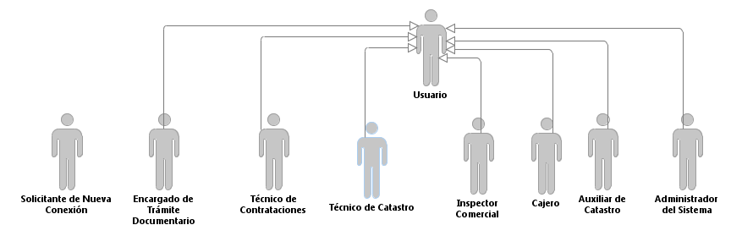

* 1. ***Diagrama de Paquetes***

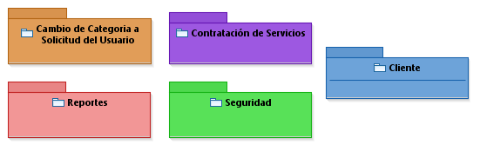

* 1. ***Lista de Casos de Uso del Sistema por Paquete***

**Paquete: P01 – Contratación de Servicios**

|  |  |
| --- | --- |
| **Caso de uso del sistema** | **Descripción** |
| **CUS - 001** | Este caso de uso permite registrar la solicitud de contratación de un nuevo servicio, especificando datos específicos del servicio a contratar y además de ingresar los datos del cliente. |
| **CUS - 002** | Este caso de uso permite evaluar las solicitudes para realizar una nueva conexión. |
| **CUS - 003** | Este caso de uso permite registrar los datos completos del cliente, datos específicos del servicio |
| **CUS – 004** | Este caso de uso permite registrar la boleta de pago del contrato, especificando datos del cliente y los datos del servicio. |

**Paquete: P02 – Cambio de Categoría a Solicitud del Usuario**

|  |  |
| --- | --- |
| **Caso de uso del sistema** | **Descripción** |
| **CUS - 005** | Este caso de uso permite registrar la solicitud de cambio de categoría, especificando datos y requisitos. |
| **CUS – 006** | Este caso de uso permite validar la solicitud de cambio de categoría enviada por el cliente. |
| **CUS - 007** | Este caso de uso genera la mejor ruta para el inspector. |
| **CUS - 008** | Este caso de uso permite registrar la información obtenida de la inspección realizada. |
| **CUS - 009** | Esta caso de uso permite dar el VºBº para que proceda el expediente. |
| **CUS - 010** | Este caso de uso permite validar y hacer efectivo el cambio de Categoría. |

**Paquete: P03 – Reportes**

|  |  |
| --- | --- |
| **Caso de uso del sistema** | **Descripción** |
| **CUS - 011** | Este caso de uso permite verificar los servicios contratados. |
| **CUS - 012** | Este caso de uso permite verificar las estadísticas e información referente a las contrataciones en un mes determinado. |

**Paquete P04 – Seguridad**

|  |  |
| --- | --- |
| **Caso de uso del sistema** | **Descripción** |
| **CUS - 013** | Este caso de uso permite al usuario el ingreso al sistema. |
| **CUS - 014** | En este caso se permitirá que el administrador de sistema Almacene, modifique y elimine Usuario. |
| **CUS - 015** | En este caso se permitirá que el administrador de sistema Almacene, modifique y elimine perfiles. |

**Paquete P05 – Cliente**

|  |  |
| --- | --- |
| **Caso de uso del sistema** | **Descripción** |
| **CUS - 016** | Este caso de uso permite registrar al cliente siempre y cuando este no se encuentre en la base de datos del sistema. |

* 1. ***Diagramas de Caso de Uso por Paquete***

**Paquete: P01 – Contratación de Servicios**

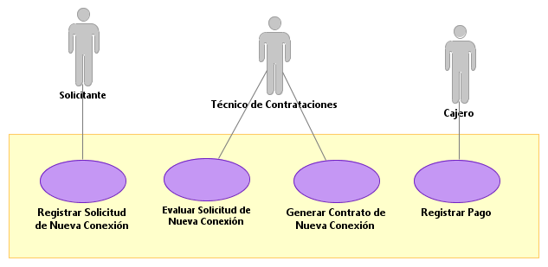

**Paquete: P02 – Cambio de Categoría a Solicitud del Usuario**

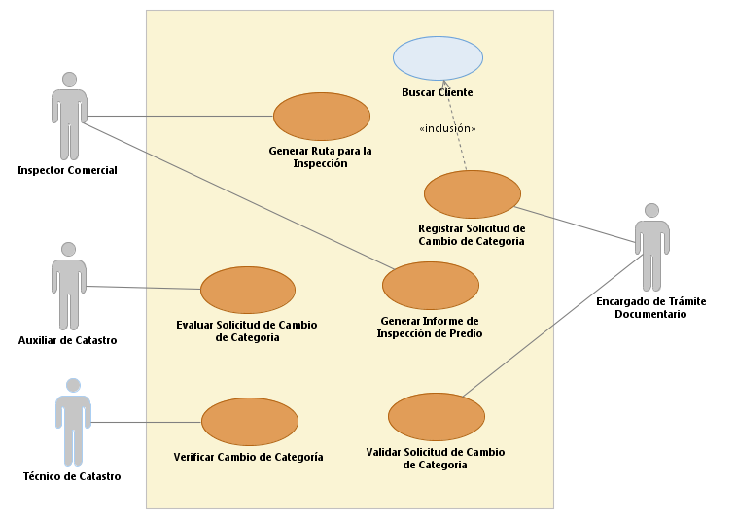

**Paquete: P03 – Reportes**

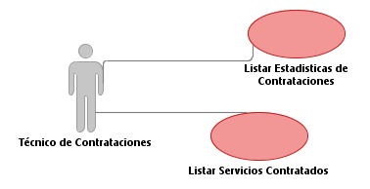

**Paquete: P04 – Clientes**

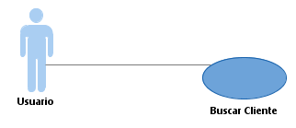

**Paquete: P05 – Seguridad**

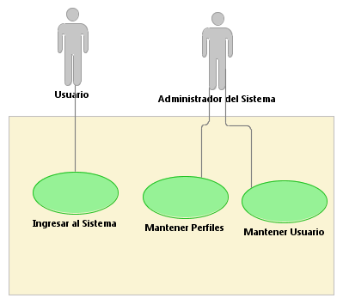

* 1. ***Diagrama General de Casos de Uso***

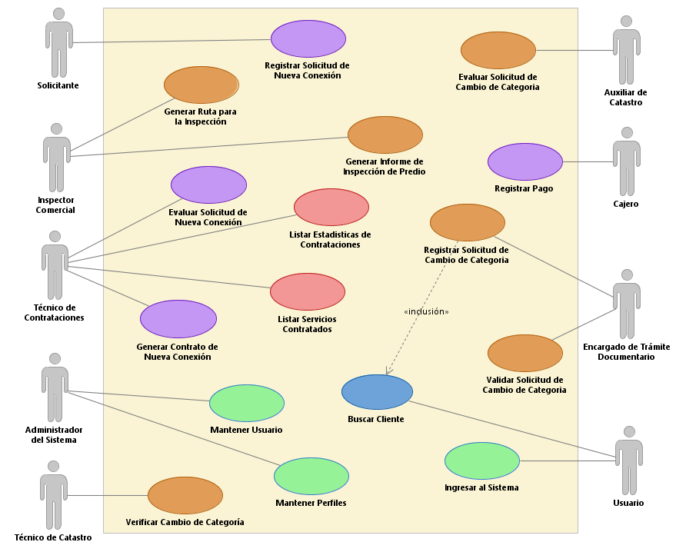

* 1. ***Priorización de los Casos de Uso***
     1. ***Clasificación de los Casos de Uso***

|  |  |  |  |  |  |  |
| --- | --- | --- | --- | --- | --- | --- |
| **CASO DE USO** | **0,4** | **0,3** | **0,2** | **0,1** | **TOTAL** | **CLASIFICACIÓN DE CU** |
|  | IMPORTANCIA | COMPLEJIDAD | RIESGO | IMPACTO RNF |  |  |
| **CUS001 - Registrar Solicitud de nueva Conexión** | **9** | **8** | **8** | **8** | **8.4** | Primario |
| **CUS002 - Evaluar Solicitud de Nueva Conexión** | **8** | **8** | **7** | **7** | **7.8** | Primario |
| **CUS003- Generar contrato de conexión** | **9** | **6** | **8** | **8** | **7.8** | Primario |
| **CUS004 - Registrar Pago** | **9** | **7** | **8** | **7** | **8.0** | Primario |
| **CUS005- Registrar Solicitud de Cambio de Categoría** | **9** | **8** | **8** | **8** | **8.4** | Primario |
| **CUS006 - Validar Solicitud de Cambio de Categoría** | **9** | **8** | **8** | **8** | **8.4** | Primario |
| **CUS007 -** **Generar Ruta para la Inspección** | **8** | **8** | **7** | **7** | **7.7** | Primario |
| **CUS008 - Registrar informe de Inspección de Predio** | **8** | **8** | **7** | **7** | **7.7** | Primario |
| **CUS009 - Evaluar Solicitud de Cambio de Categoría** | **8** | **8** | **8** | **8** | **8** | Primario |
| **CUS010 – Validar Solicitud de Cambio de Categoría** | **8** | **8** | **7** | **7** | **7.7** | Primario |
| **CUS011 - Listar Servicio Contratados** | **6** | **6** | **6** | **6** | **6** | Secundario |
| **CUS012 - Listar Estadística de Contracciones** | **6** | **6** | **6** | **6** | **6** | Secundario |
| **CUS013 - Ingresar al Sistema** | **7** | **6** | **7** | **6** | **6.6** | Secundario |
| **CUS014 - Mantener Usuario** | **6** | **6** | **6** | **6** | **6** | Secundario |
| **CUS15 - Mantener Perfiles** | **6** | **6** | **6** | **6** | **6** | Secundario |
| **CUS016 - Buscar cliente** | **6** | **7** | **6** | **7** | **6.4** | Secundario |

* + 1. ***Ciclos de Desarrollo de los Casos de Uso del Sistema***

|  |  |  |
| --- | --- | --- |
| **Ciclo de desarrollo** | **Nombre del caso de uso** | **Clasificación** |
| Núcleo central o Ciclo 0 | **CUS001 - Registrar Solicitud de nueva Conexión** | Primario |
| **CUS002 - Evaluar Solicitud de Nueva Conexión** | Primario |
| **CUS003- Generar contrato de conexión** | Primario |
| **CUS004 - Registrar Pago** | Primario |
| **CUS005- Registrar Solicitud de Cambio de Categoría** | Primario |
| Ciclo 1 | **CUS006 - Validar Solicitud de Cambio de Categoría** | Primario |
| **CUS007 -** **Generar Ruta para la Inspección** | Primario |
| **CUS008 - Registrar informe de Inspección de Predio** | Primario |
| **CUS009 - Evaluar Solicitud de Cambio de Categoría** | Primario |
| **CUS010 - Verificar Cambio de categoría** | Primario |
| **CUS011 - Listar Servicio Contratados** | Secundario |
| **CUS012 - Listar Estadística de Contracciones** | Secundario |
| **CUS013 - Ingresar al Sistema** | Secundario |
| **CUS014 - Mantener Usuario** | Secundario |
| **CUS015 - Mantener Perfiles** | Secundario |
| **CUS016 - Buscar cliente** | Secundario |

* 1. ***a***

**Matriz de Modelo de Negocio y Modelo de Sistema**

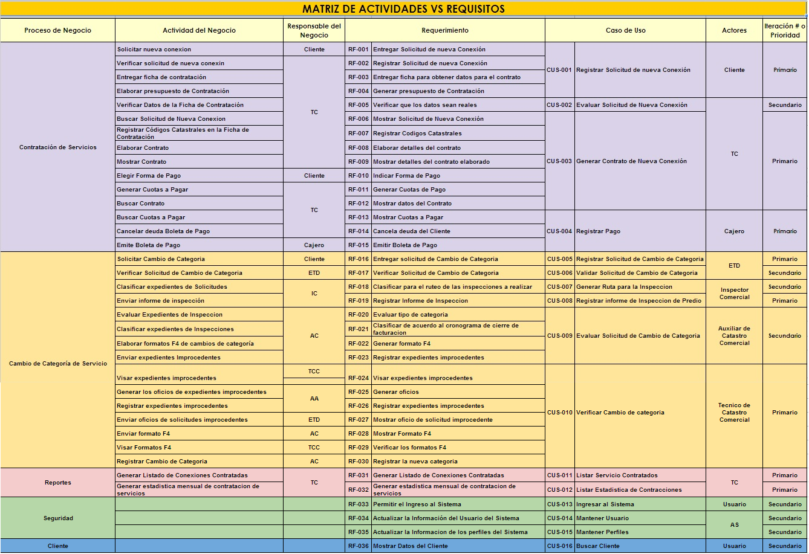

* 1. ***Especificación de los Casos de Uso del Sistema***

|  |  |
| --- | --- |
| **Caso de uso:** | **CUS001 – Registrar Solicitud de Nueva Conexión** |
| Actor(es): | Solicitante |
| Propósito: | Registrar la solicitud del usuario que requiere una nueva conexión, para poder ser verificada. |
| Resumen: | Este caso de uso permite registrar la solicitud de contratación de un nuevo servicio, especificando datos específicos del servicio a contratar y además de ingresar los datos del cliente. |
| Clasificación | Primario |
| Requisitos | El técnico de Contrataciones debe estar logueado en el sistema.  La BD debe estar habilitada. |

|  |  |
| --- | --- |
| **Caso de uso:** | **CUS002– Evaluar Solicitud de Nueva Conexión** |
| Actor(es): | Técnico de Contrataciones. |
| Propósito: | Evaluar la solicitud del usuario de nueva conexión, para constatar que los datos de dicho documento sean los correctos. |
| Resumen: | Este caso de uso permite la evaluación de la solicitud de nueva conexión, verificando que los datos del cliente y del predio sean correctos. |
| Clasificación | Primario |
| Requisitos | El técnico de Contrataciones debe estar logueado en el sistema.  La BD debe estar habilitada. |

|  |  |
| --- | --- |
| **Caso de uso:** | **CUS003– Generar Contrato de Nueva conexión** |
| Actor: | Técnico de contrataciones |
| Propósito: | El caso de uso permite mediante una ficha de contratación previamente registrada, generar el contrato de una nueva conexión |
| Resumen: | El técnico de contratación realiza la búsqueda de la ficha de contratación, se auto rellenan los datos en el formulario, se completan los datos propios del contrato y se genera el contrato. |
| Clasificación | Primario |
| Requisitos | RF-003 |

|  |  |
| --- | --- |
| **Caso de uso:** | **CUS004 - Registrar Pago** |
| Actor(es): | Cajero |
| Propósito: | El caso de uso permite efectuar el pago de la(s) cuota(s). |
| Resumen: | El caso de uso permite realizar el pago de las cuotas previamente generada. |
| Clasificación | Primario |
| Requisitos | Cancelar deuda del cliente |

|  |  |
| --- | --- |
| **Caso de uso:** | **CUS005– Registrar Solicitud de Cambio de Categoría** |
| Actor(es): | Encargado de Trámite Documentario. |
| Propósito: | El caso de uso permite registrar la solicitud de cambio de categoría. |
| Resumen: | El caso de uso permite registrar la solicitud de Cambio de Categoría, a través del ingreso de datos del Cliente, del Predio Actual, de la solicitud y además, confirmando los documentos recibidos. |
| Clasificación | Primario. |
| Requisitos |  |

|  |  |
| --- | --- |
| **Caso de uso:** | **CUS006 – Validar Solicitud de Cambio de categoría** |
| Actor(es): | Encargado de Trámite Documentario. |
| Propósito: | El caso de uso permite verificar cambio de categoría. |
| Resumen: | El caso de uso permite al Encargado de Trámite documentario validar los informes de registro y sus respectivos requisitos. |
| Clasificación | Secundario |
| Requisitos | RF-008 |

|  |  |
| --- | --- |
| **Caso de uso:** | **CUS007 – Generar Ruta de Inspección** |
| Actor(es): | Inspector Comercial. |
| Propósito: | El caso de uso permite generar una ruta de inspección. |
| Resumen: | El caso de uso permite generar la ruta más óptima para realizar la inspección necesaria. |
| Clasificación | Secundario |
| Requisitos |  |

|  |  |
| --- | --- |
| **Caso de uso:** | **CUS008 – Registrar informe de Inspección de Predio** |
| Actor(es): | Inspector Comercial. |
| Propósito: | El caso de uso permite generar una ruta de inspección. |
| Resumen: | El caso de uso permite generar la ruta más óptima para realizar la inspección necesaria. |
| Clasificación | Secundario |
| Requisitos |  |

|  |  |
| --- | --- |
| **Caso de uso:** | **CUS009– Evaluar Solicitud de Cambio de Categoría** |
| Actor(es): | Inspector Comercial. |
| Propósito: | El caso de uso permite generar una ruta de inspección. |
| Resumen: | El caso de uso permite generar la ruta más óptima para realizar la inspección necesaria. |
| Clasificación | Secundario |
| Requisitos |  |

|  |  |
| --- | --- |
| **Caso de uso:** | **CUS010 – Validar Solicitud de Cambio de Categoría** |
| Actor(es): | Técnico de Catastro Comercial |
| Propósito: | El caso de uso permite validar la solicitud de cambio de categoría. |
| Resumen: | El caso de uso permite validar los detalles de la solicitud de cambio de categoría. Además, seleccionando el tipo de categoría que tenía y a la que se va a realizar el cambio. |
| Clasificación |  |
| Requisitos |  |

|  |  |
| --- | --- |
| **Caso de uso:** | **CUS011 – Listar Servicios Contratados** |
| Actor(es): | Técnico de Contrataciones |
| Propósito: | El caso de uso permite visualizar una lista con servicios contratados. |
| Resumen: | El caso de uso permite visualizar una lista donde indican los servicios que han sido contratados por el cliente. |
| Clasificación |  |
| Requisitos |  |

|  |  |
| --- | --- |
| **Caso de uso:** | **CUS012– Listar Estadísticas de Contrataciones** |
| Actor(es): | Técnico de Contrataciones |
| Propósito: | El caso de uso permite visualizar una lista con servicios contratados. |
| Resumen: | El caso de uso permite visualizar una lista donde indican los servicios que han sido contratados por el cliente. |
| Clasificación |  |
| Requisitos |  |

|  |  |
| --- | --- |
| **Caso de uso:** | **CUS013 – Ingresar al Sistema** |
| Actor(es): | Usuario. |
| Propósito: | El caso de uso permite ingresar al sistema. |
| Resumen: | El caso de uso permite al usuario ingresar al sistema para poder interactuar con él. |
| Clasificación | Secundario. |
| Requisitos | RF-018. |

|  |  |
| --- | --- |
| **Caso de uso:** | **CUS014– Mantener Usuario** |
| Actor(es): | Administrador del Sistema. |
| Propósito: | El caso de uso permite administrar los usuarios que tendrán acceso al sistema. |
| Resumen: | El caso de uso permite mantener actualizado los datos de los Usuarios. De acuerdo a su necesidad el Administrador del Sistema puede agregar, modificar, eliminar y listar la información de un Usuario. |
| Clasificación | Secundario. |
| Requisitos | RF-019. |

|  |  |
| --- | --- |
| **Caso de uso:** | **CUS015 – Mantener Perfiles** |
| Actor(es): | Administrador del Sistema. |
| Propósito: | El caso de uso permite administrar los perfiles que tendrán acceso al sistema. |
| Resumen: | El caso de uso permite mantener actualizado los datos de los perfiles. De acuerdo a su necesidad el Administrador del Sistema. |
| Clasificación | Secundario. |
| Requisitos | RF-019. |

|  |  |
| --- | --- |
| **Caso de uso:** | **CUS016 – Buscar Cliente** |
| Actor(es): | Buscador (TC/ETD) |
| Propósito: | El caso de uso permite buscar cliente. |
| Caso de uso asociado: | Buscar Cliente (incluidos) |
| Resumen: | El caso de uso permite buscar un cliente por nombre o apellido. Cuando se encuentra el cliente el sistema cargará los datos del cliente en el caso uso base que lo invocó. |
| Clasificación | Secundario |
| Requisitos | Mostrar datos del cliente |

1. ***Especificación Expandida***

**CUS-001** **Registrar Solicitud de Nueva Conexión**

1. **Breve Descripción**

El caso de uso permite al cliente registrar una solicitud para solicitar una conexión en su predio, por lo cual debe dar su información, conjuntamente de documentos que acrediten la posesión del predio.

1. **Actores**

Cliente

1. **Flujo de Eventos**

**3.1. Flujo Básico**

1. El caso de uso inicia cuando el Solicitante selecciona “Registrar Solicitud de Nueva Conexión” desde el índex.
2. El Sistema muestra la interfaz “Registrar Información de Solicitante” con los siguientes campos:

* La caja de selección: Persona Jurídica y Persona Natural.
* Datos del Solicitante (Persona Natural): Nombres, Apellido Paterno, Apellido Materno, Tipo Documento de Identidad, Número de Documento de Identidad.
* Datos del Solicitante (Persona Jurídica): RUC, Razón Social, Tipo Documento de Identidad, Número de Documento de Identidad, Nombres Representante Legal, Apellido Paterno Representante Legal y Apellido Materno Representante Legal.
* Datos de Contacto: Teléfono de Contacto, Celular de Contacto y Correo de contacto.
* Documentos Solicitados: DNI del dueño de la propiedad, Vigencia de Poder del Representante Legal o Carta poder representativa legalizada.
* Además de las opciones: “Seleccionar archivo”, “Continuar”.

1. El Solicitante elige una opción en la caja de selección.
2. Si el Solicitante seleccionó Persona Natural, el Sistema activa los campos Nombres, Apellido Paterno, Apellido Materno, DNI; los datos de Contacto, y adjuntar DNI del Dueño de la propiedad.
3. El Solicitante ingresa sus datos como persona Natural.
4. El Solicitante ingresa los datos de Contacto.
5. El Solicitante selecciona “Continuar”
6. El sistema cierra la interfaz “Registrar Información de Solicitante”.
7. El Sistema muestra la interfaz “Registrar Información de Predio” con los siguientes campos:

* Datos del Predio: Provincia, Distrito, Localidad, Calle, Número, Referencias, Estado del Predio, Tipo, Área (mt2).
* Datos de la Conexión: Diámetro de la conexión de agua (mm).
* Documentos Solicitados: Certificado de Título de Propiedad o Constancia de Posesión emitido por la municipalidad, Memoria Descriptiva firmada por un Ing. Sanitario, Plano de Instalaciones Sanitarias firmado por un Ingeniero Sanitario, recibo de suministro vecino.
* Además de las opciones: “Selecciona Archivo”, “Regresar” y “Continuar”.

1. El Solicitante ingresa los datos del predio.
2. El Solicitante selecciona “Seleccionar archivo”.
3. El Solicitante adjunta documento.
4. Repetir 12-13 por cada documento.
5. El Solicitante selecciona “Continuar”.
6. El sistema cierra la interfaz “Registrar Información de Predio”.
7. El sistema muestra la interfaz “Verificar Solicitud de Nueva Conexión” con los siguientes campos:

* Datos básicos de Solicitud: Nombres, Servicio, Costo.
* Datos de Presupuesto: selección de forma de pago, número de cuotas.
* “Regresar”, “Vista Previa”, “Continuar”.

1. El sistema muestra los datos básicos de la solicitud
2. El Solicitante indica si paga en cuotas
3. El Solicitante selecciona el número de cuotas.
4. El sistema muestra presupuesto autogenerado.
5. El Solicitante selecciona “Continuar”.
6. El sistema graba el número correlativo de solicitud y muestra el MSG “Solicitud N° 999999 Registrada Satisfactoriamente”.
7. El Sistema genera Nueva Solicitud en estado “pendiente”
8. El sistema cierra la interfaz “Verificar Solicitud de Nueva Conexión” y finaliza el caso de uso.

**3.2. Flujos Alternativos**

**4.1. Selecciono persona jurídica**

El Sistema muestra los campos de los datos de la persona Jurídica, así mismo, de solicitar la Vigencia de Poder, Carta Poder, junto al DNI del Apoderado del predio. El cliente ingresa los datos de persona jurídica y el caso de uso continúa en el punto 6.

**7.1. Datos Incompletos del cliente**

El sistema muestra el MSG: “Hay campos incompletos. Ingrese 9999”, indicará los campos vacíos a llenar y el caso de uso continúa en el punto 5.

**12.1. El archivo seleccionado no es PDF**

El sistema muestra el MSG: “Archivos con formato incorrecto” y el caso de uso continúa en el punto 11.

**14.1. Datos Incompletos del predio**

El sistema muestra el MSG: “Hay campos incompletos. Ingrese 9999”, indicará los campos vacíos a llenar y el caso de uso continúa en el punto 01.

**26.1. El cliente Selecciona “Vista Previa”**

El sistema muestra un PDF autogenerado de manera estructurada, con todos los datos de la solicitud.

1. **Precondiciones**

* Listas de Provincia/Distrito/Localidad/Calle disponibles.
* Lista de Solicitudes de nueva conexión anterior disponible.

1. **PosCondiciones**

* En el sistema queda registrada la solicitud de nueva conexión en estado “pendiente”.
* Se le notifica al técnico de contrataciones sobre la nueva solicitud.

1. **Prototipos**
   1. Registrar Información del Solicitante (Persona Natural)

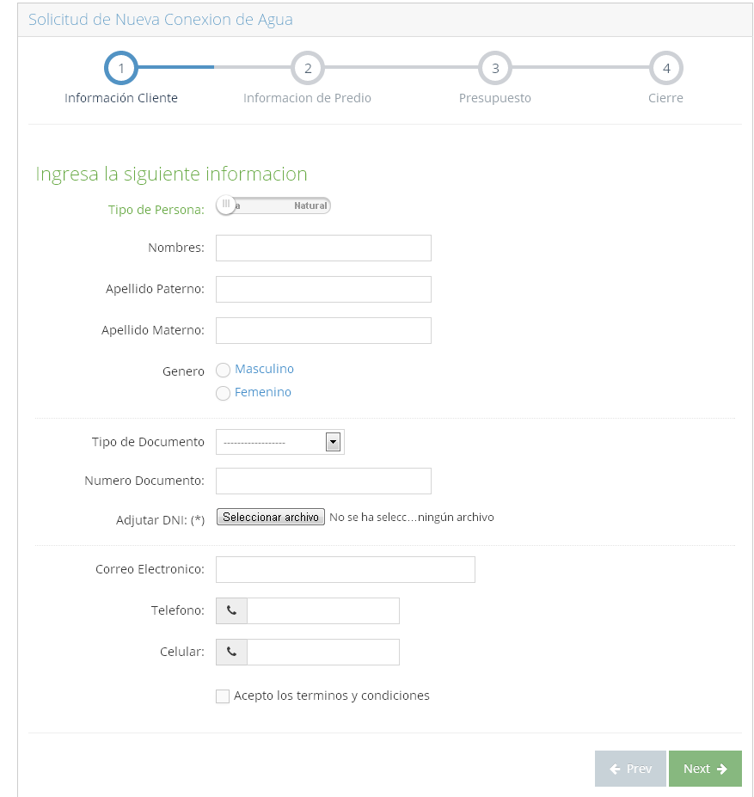

* 1. Registrar Información del Solicitante (Persona Jurídica)

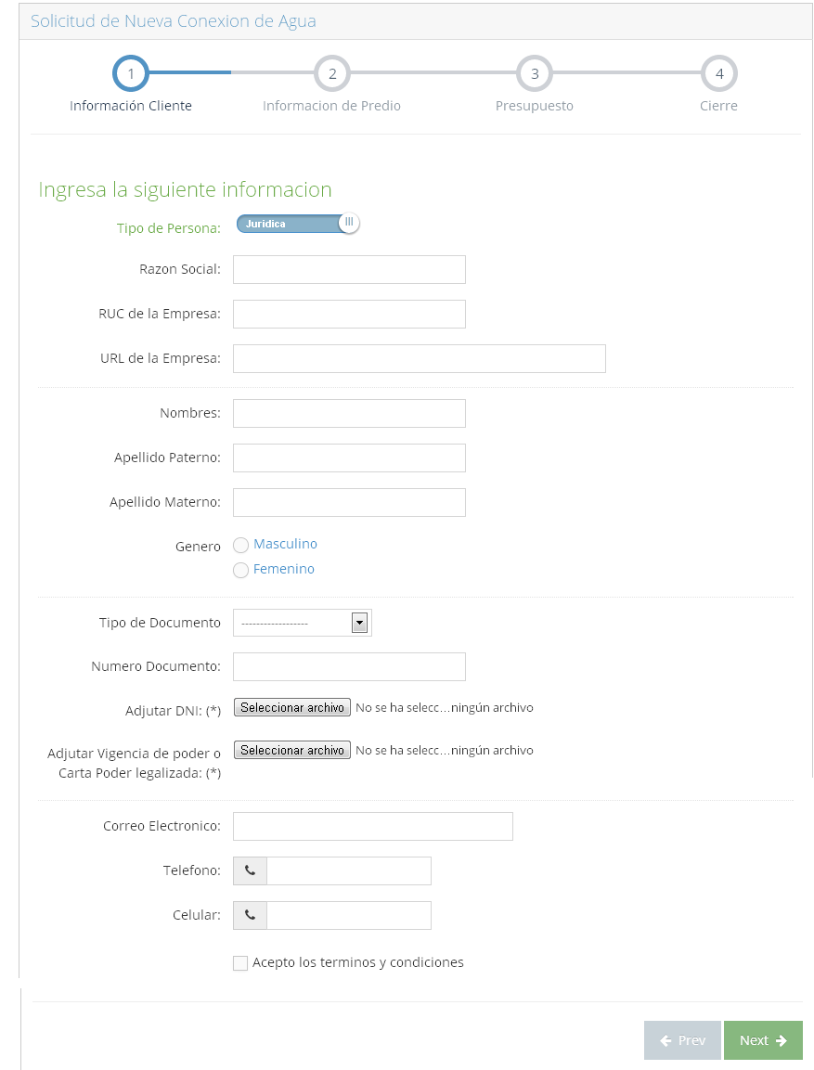

* 1. Registrar Información del predio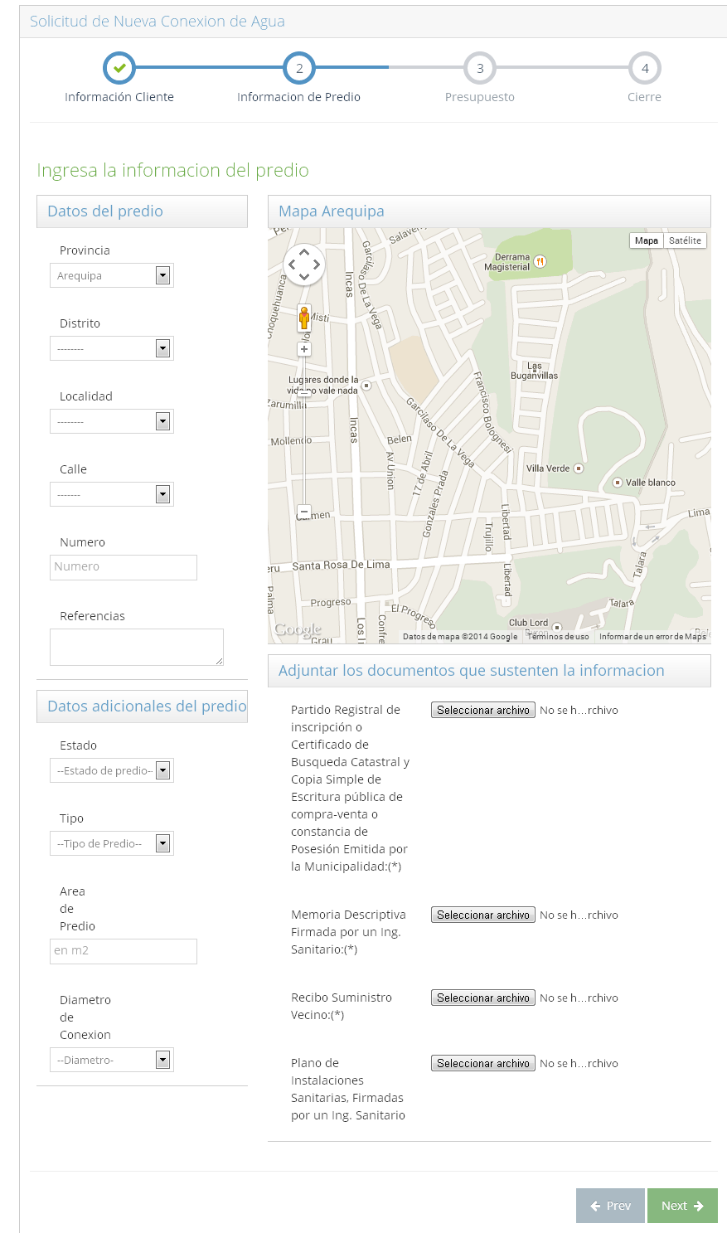
  2. Verificar Presupuesto de Nueva Conexión

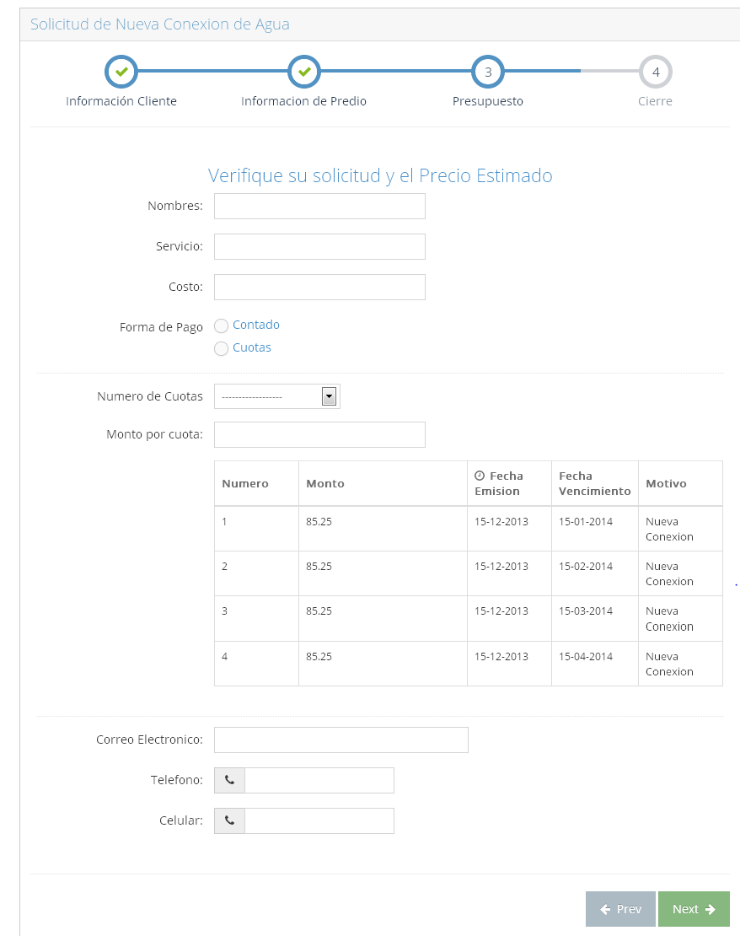

**CUS - 002** **Evaluar Solicitud de Nueva Conexión**

1. **Breve Descripción**

El caso de uso le permite al TC evaluar la solicitud, y la integridad de los datos que se formaran en el contrato

1. **Actores**

Técnico de Contrataciones (TC)

1. **Flujo de Eventos**

**3.1. Flujo Básico**

1. El caso de uso se inicia cuando el TC elige la opción “Evaluar Solicitud de Nueva Conexión” del Menú Principal.
2. El sistema muestra la interfaz “Evaluar Solicitud de Nueva Conexión”, además de los siguientes campos:
   * Datos del Solicitante: Número, Nombre(s), Apellido Paterno, Apellido Materno, Tipo de documento, Nro. de documento, Razón social y R.U.C.
   * Datos de Contacto: Teléfono, Celular, Email
   * Datos del Predio: Provincia, Distrito, Localidad, Calle, Número, Manzana, Lote, Dep/Int/Pis, Referencias
   * Lista de Solicitudes en estado “pendiente”

además de las opciones: “Verificar Reniec”, “Ver Documento de Identidad”, “Verificar SUNAT”, “Ver Vigencia de Poder”, “ver Documento”(por cada documento), ”Aprobar” y “Rechazar”.

1. El sistema muestra todas las solicitudes en estado pendiente.
2. El TC selecciona Solicitud pendiente.
3. El sistema muestra los datos de la solicitud.
4. El TC selecciona “Verificar Reniec”.
5. El TC selecciona “Ver documento de Identidad”.
6. El TC selecciona “Verificar SUNAT”.
7. El TC selecciona “Ver Vigencia de Poder”.
8. El TC selecciona “Ver Documento”. Repite paso 10 por cada documento.
9. El TC selecciona “Aprobar”.
10. El sistema cambia el estado del Contrato de “Pendiente” a “Verificado”.
11. El sistema muestra el mensaje “Contrato solicitud con nro. 99999 verificada”
12. El Sistema actualiza la lista de Solicitudes Pendientes.
13. El TC selecciona “Salir”, y el CU finaliza.

**3.2.** **Flujos Alternativos**

**1.1. Selecciono Rechazar**

El sistema cambia la solicitud a estado “rechazado” y el CU finaliza.

1. **PreCondiciones**
   * + Lista de Provincia/Distrito/Localidad/Referencias habilitada.
     + Lista de Solicitudes pendientes de Nueva Conexión disponibles habilitada.
2. **PosCondiciones**
   * + En el sistema quedará verificado, cambiando de estado a la solicitud de nueva conexión a “verificado”.
3. **Prototipos** 
   1. Evaluar Solicitud de Nueva Conexión

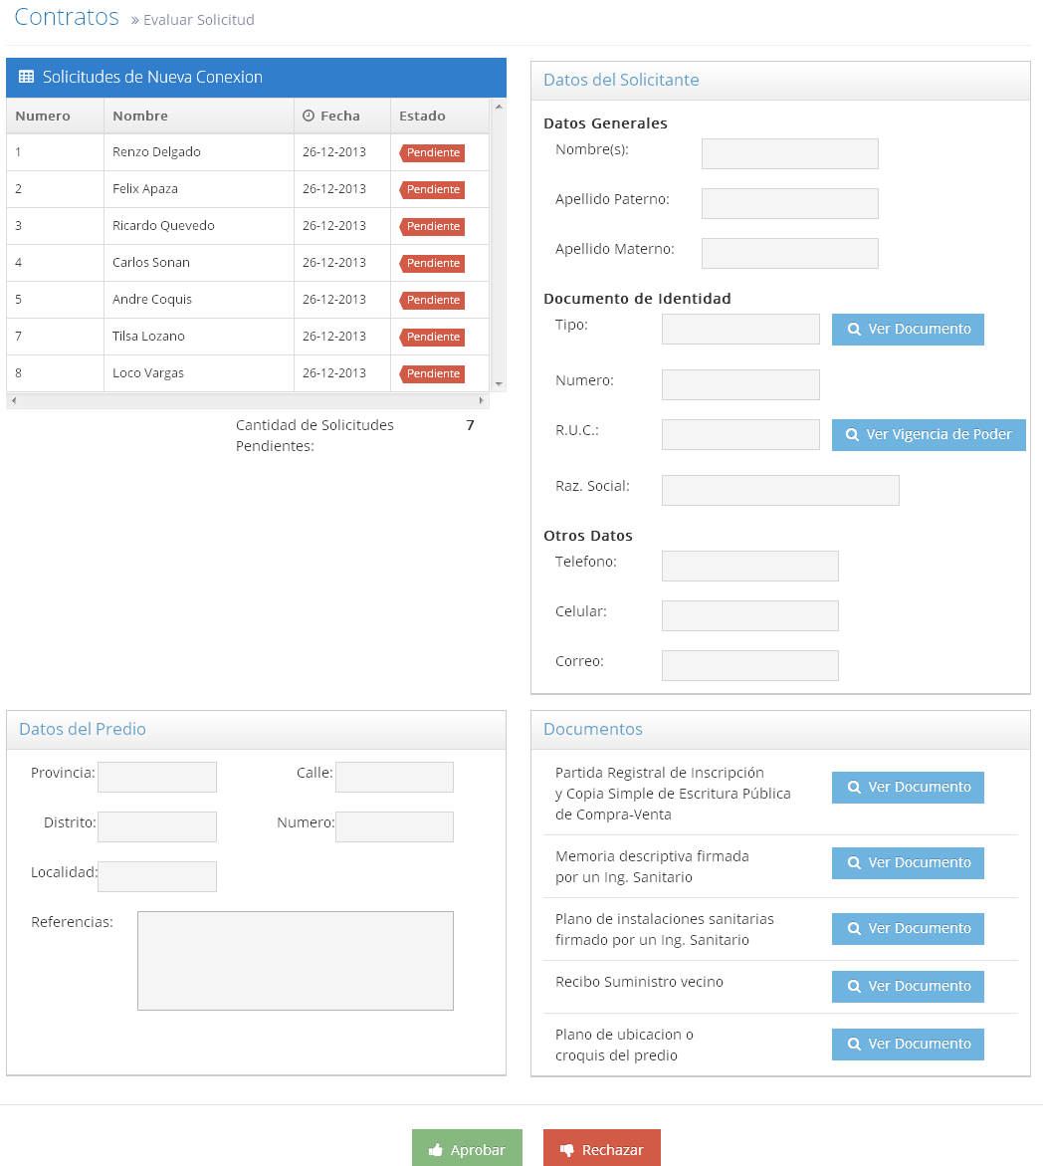

**CUS - 003** **Generar Contrato de Nueva Conexión**

1. **Breve Descripción**

El caso de uso le permite al TC generar un contrato para nueva conexión de servicio de agua.

1. **Actores**

Técnico de Contrataciones (TC)

1. **Flujo de Eventos**

**3.1. Flujo Básico**

1. El caso de uso se inicia cuando el TC elige la opción “Generar Contrato de Nueva Conexión” del Menú principal.
2. El sistema muestra la interfaz “Generar Contrato de Nueva Conexión” con los siguientes campos:

* Lista de Solicitudes
* Datos del Solicitante: Número, Nombre(s), Apellido Paterno, Apellido Materno, Tipo de documento, Nro de documento, Razón social y R.U.C.
* Datos del Predio: Provincia, Distrito, Localidad, Calle, Número, Manzana, Lote, Dep/Int/Pis, Referencias
* Fecha
* Además de la opción “Continuar”.

1. El sistema lista las solicitudes.
2. El sistema muestra la fecha del día.
3. El TC selecciona solicitud.
4. El sistema muestra los datos de la solicitud.
5. El TC selecciona “Continuar”.
6. El sistema cierra la interfaz “Generar Contrato de Nueva Conexión”
7. El sistema muestra la interfaz “Datos de Pago” con los siguientes campos:

* Datos de Pago: Importe, Tipo de pago, Número de cuotas.
* Además de las opciones: “Generar Contrato”, “Imprimir Contrato”.

1. El TC ingresa el importe a pagar.
2. El TC selecciona tipo de pago.
3. El TC selecciona el número de cuotas
4. El TC selecciona “Generar Contrato”
5. El sistema genera el número correlativo de contrato y graba el Contrato
6. El sistema muestra el MSG “Contrato N° 9999 Registrado Correctamente”.
7. El sistema previsualiza el contrato.
8. El TC selecciona “Imprimir Contrato”.
9. El TC cierra la interfaz y finaliza el caso de uso.

**3.2.** **Flujos Alternativos**

Ninguno

1. **PreCondiciones**
   * + El técnico de Contrataciones debe estar logueado en el sistema.
     + Lista de Solicitudes aprobadas de Nueva Conexión disponibles.
2. **PosCondiciones**
   * + En el sistema quedará registrado el contrato, cambiando de estado a la solicitud de nueva conexión a “contratada”.
     + En el sistema quedarán registrados los datos del Contrato generado.
     + En el sistema quedarán registrados los datos del cliente.
     + En el sistema quedarán registrados los datos del predio.
3. **Prototipos**
   1. Generar Contrato de Nueva Conexión

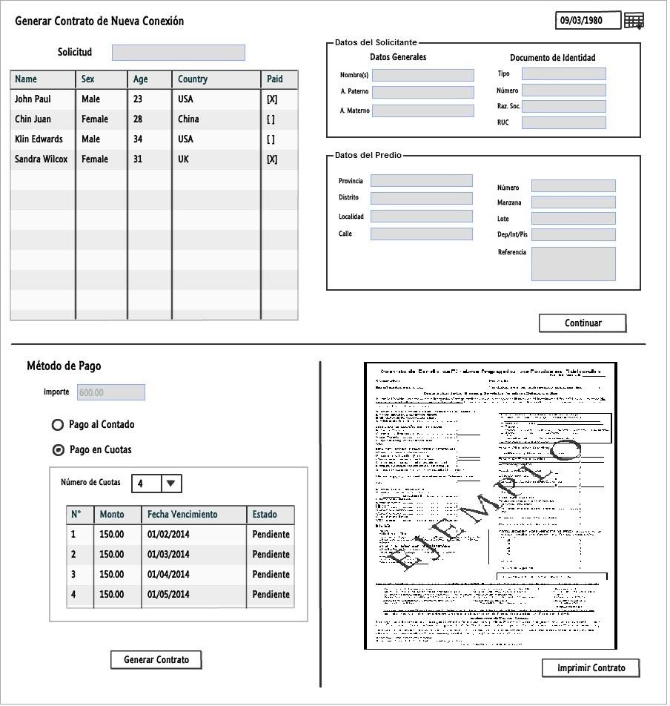

**CUS - 004** **Registrar Pago**

1. **Breve Descripción.**

El Cajero realiza una búsqueda mediante el código del usuario, selecciona una boleta de la lista, y registra el pago de la boleta.

1. **Actor(es).**

Cajero

1. **Flujo de Eventos.**

**3.1.** **Flujo Básico**

1. El caso de uso inicia cuando el Cajero elige la opción “Registrar pago” del menú Principal.

2. El sistema muestra la interfaz “REGISTRAR PAGO DE CONTRATO” con los campos Código Cliente y una Lista de Boletas Pendientes a Pagar. Incluye las opciones: **Buscar, Ver detalles boleta, Salir, Limpiar y Liquidar Boleta**.

3. El cajero ingresa el código de cliente.

4. El cajero selecciona Buscar.

5. El sistema muestra las boletas en la Lista de Boleta Pendientes a Pagar.

6. El cajero selecciona una boleta de la lista.

7. El cajero selecciona la opción “Liquidar Boleta”.

8. El Sistema muestra un mensaje de confirmación de la acción.

9. El cajero selecciona “Aceptar”.

10. El sistema cambia el estado de la boleta de pendiente ha pagado.

11. El sistema imprime la boleta cancelada.

12. El sistema muestra un mensaje de “Operación Exitosa” y cierra la interfaz al menú principal terminando el caso de uso.

**3.2 Flujos Alternativos**

**3.1. CLIENTE NO ENCONTRADO**

El sistema detecta que el Código de Cliente NO existe, muestra el mensaje “Cliente no encontrado”.

**3.2. CLIENTE NO TIENE PAGOS PENDIENTES**

El sistema detecta que el Código de Cliente NO tiene pagos pendientes, muestra el mensaje “Cliente no tiene pagos pendientes”.

**4.1. VER DETALLES BOLETA**

El Técnico de contrataciones selecciona “Ver detalles Boleta” el sistema mostrará una interfaz mostrando los datos completos de la Boleta, como código de cliente, nombre de cliente, número de boleta, ruc de la empresa, nombre de la empresa emisora, monto, fecha de emisión, fecha de vencimiento.

1. **PreCondiciones.**

* El Cajero debe estar logueado en el sistema.
* Lista de boletas de pagos disponible

1. **PosCondiciones.**

* En el sistema quedará registrado el pago.

1. **Prototipos.**
2. Registrar Pago

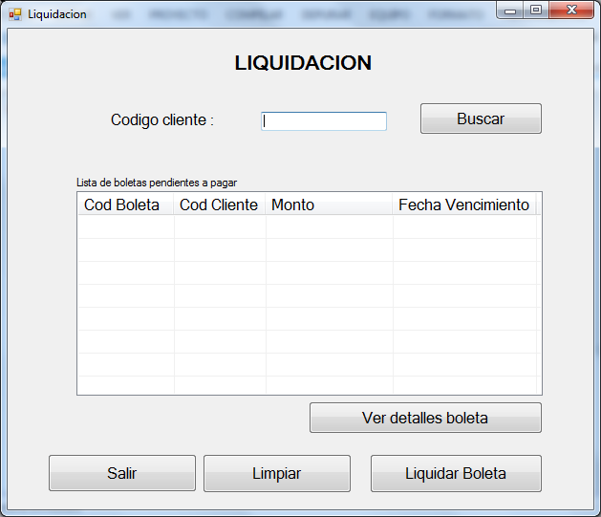

*\*Interfaz preliminar*

**CUS - 005** **Registrar Solicitud de Cambio de Categoría**

1. **Breve Descripción.**El caso de uso permite registrar la solicitud de Cambio de Categoría, a través del ingreso de datos que el sistema requiere.
2. **Actor(es).**Encargado de Tramite Documentario (ETD).
3. **Flujo de Eventos.  
   3.1 Flujo Básico**
4. El caso de uso inicia cuando el ETD selecciona la opción “Registrar Solicitud de Cambio de Categoría” de la página principal.
5. El Sistema muestra la interfaz “Registrar Solicitud de Cambio de Categoría” con los siguientes campos:

* Fecha del Día.
* Datos del Cliente: Código, Nombre Completo y los suministros del cliente.
* Datos del Servicio del Suministro: Dirección, Distrito, Cantidad de Pisos Sector, Tipo de Vivienda, Diámetro Tubería y Categoría Actual.
* Documentos a adjuntar: Copia de DNI y documentos necesarios.
* Además incluye las opciones: **Buscar Cliente, Enviar, Limpiar y Cancelar**.

1. El sistema muestra la fecha del día.
2. El ETD selecciona “Buscar Cliente”.
3. El sistema incluye el **Caso de Uso Buscar Cliente.**
4. El sistema muestra el código, nombre completo y suministros del cliente.
5. El ETD selecciona el suministro que desea cambiar de categoría.
6. El sistema muestra los datos del servicio del suministro.
7. El ETD selecciona “Adjuntar”.
8. El ETD adjunta copia de DNI.
9. El ETD selecciona “Adjuntar”
10. El ETD adjunta documento necesario. Repetir 11 y 12 en caso de otros documentos necesarios.
11. El ETD ingresa un comentario.
12. El ETD selecciona Enviar.
13. El sistema graba el número correlativo de solicitud y muestra el MSG “Solicitud N° 999999 Registrada Satisfactoriamente”.
14. El ETD cierra la interfaz “Registrar Solicitud de Cambio de Categoría” y finaliza el caso de uso.

**3.2 Flujos Alternativos**

**14.1 Datos Incompletos**

El sistema muestra el MSG: “Hay campos incompletos”, este nos indicará los campos vacíos a llenar.

**14.2. Limpiar**

Si el ETD selecciona la opción “Limpiar”, el sistema borrará todos los datos ingresados.

**14.3. Cancelar**

Si el ETD selecciona la opción “Cancelar”, el sistema borrará todos los datos ingresados y regresará al menú principal.

1. **PreCondiciones.**

* El encargado de Trámite documentario debe estar logueado en el sistema.
* Lista de solicitudes de cambio de categoría previas disponibles.
* Lista de suministros indicados en contratos disponibles.
* Lista de clientes con contratos disponibles.
* El cliente debe de poseer un contrato de conexiones vigentes.

1. **PosCondiciones.**

* En el sistema queda registrada la solicitud de cambio de categoría en estado “pendiente”
* Se le notifica al encargado de trámite documentario sobre la nueva solicitud.

1. **Prototipos.**
2. Registrar Solicitud de Cambio de Categoría

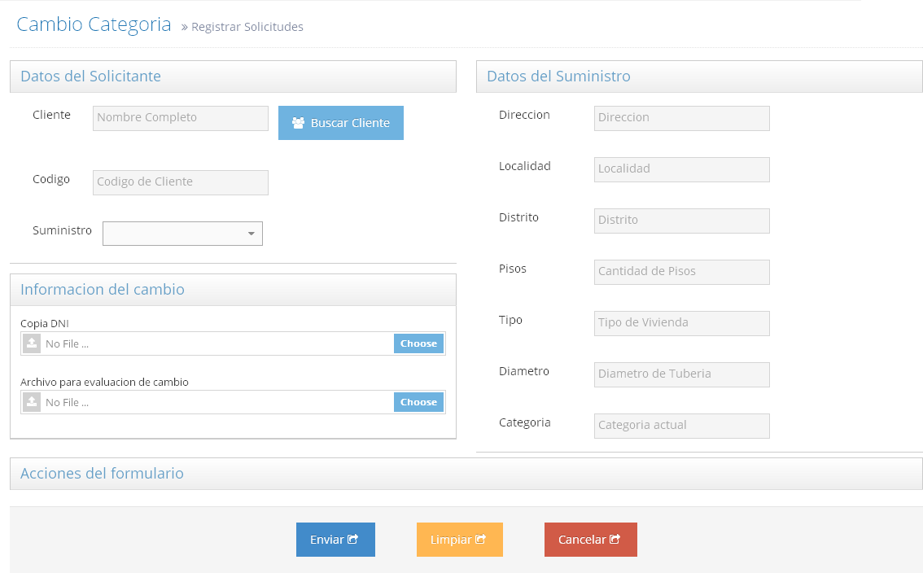

**CUS - 006 Validar Solicitud de Cambio de Categoría**

1. **Breve Descripción.**

El caso de uso permite al Encargado de Trámite Documentario validar y verificar los datos del cliente mediante una lista de solicitud.

1. **Actor(es).**

Encargado de Trámite Documentario (ETD).

1. **Flujo de Eventos.**

**3.1 Flujo Básico**

1.  El caso de uso se inicia cuando el Encargado de Trámite Documentario selecciona la opción “Validar Solicitud de Cambio de Categoría” en la interfaz de menú principal.

2. El sistema muestra la interfaz “Validar Solicitud de Cambio de Categoría” con los campos:

Lista de Solicitudes: una cuadrícula que contiene Número de Solicitud, Nombre, Fecha, Estado, Prioridad.

* Detalles de la Solicitud: un formulario que contiene Número de Solicitud, Fecha, Cliente, Código de Cliente, Suministro.
* Datos del Servicio: Dirección, Distrito, Cantidad de Pisos, Tipo de Vivienda, Diámetro Tubería, Categoría Actual, copia de DNI, Archivo y una cuadrícula que indica la descripción del cambio de categoría.

Además presenta las opciones **“Ver Detalle de Cliente”, “Ver”, “Aceptar”, “Denegar” y “Cancelar”.**

3.El Encargado de Trámite Documentario selecciona una de las solicitudes.

4. El sistema muestra el Número de Solicitud, Fecha, Cliente, Código de Cliente, Suministro y los datos del servicio.

5. El Encargado de Trámite Documentario selecciona “Ver Detalle del Cliente”.

6.El sistema muestra los datos completos del cliente.

7. El Encargado de Trámite Documentario selecciona “Ver” copia de DNI.

8. El sistema muestra la copia de DNI.

9. El Encargado de Trámite Documentario seleccione “Ver” archivo.

10. El sistema muestra archivo adjunto. Repetir 10 y 11 en caso de visualizar otros documentos adjuntos.

11. El Encargado de Trámite Documentario ingresa un comentario.

12. El Encargado de Trámite Documentario selecciona “Aceptar”.

13. El Encargado de Trámite Documentario cierra la interfaz “Validar Solicitud de Cambio de Categoría” y finaliza el caso de uso.

**3.2** **Flujos alternativos**

**5.1** **Datos Incompletos**

El sistema indicará los campos que faltan llenar y mostrará un MSG: “Datos incompletos”.

**Datos Adjuntos**

En el paso 8 y 10, si el sistema no encuentra archivos adjuntos mostrará un MSG: “No existen archivos adjuntos”.

**5.2** **Rechazar**

El sistema mostrará un cuadro para que indique la denegación de la solicitud y envíe un correo al cliente indicándole porque su solicitud no procede.

1. **PreCondiciones.**

* El Encargado de Trámite Documentario debe de estar logueado en el sistema.
* Lista de solicitudes pendientes de cambio de categoría disponible.
* Lista de clientes con contratos disponible.

1. **PosCondiciones.**

* En el sistema quedará verificado, cambiando de estado a la solicitud de cambio de categoría a “Procedente”.

1. **Prototipos.**
2. Validar Solicitud de Cambio de Categoría

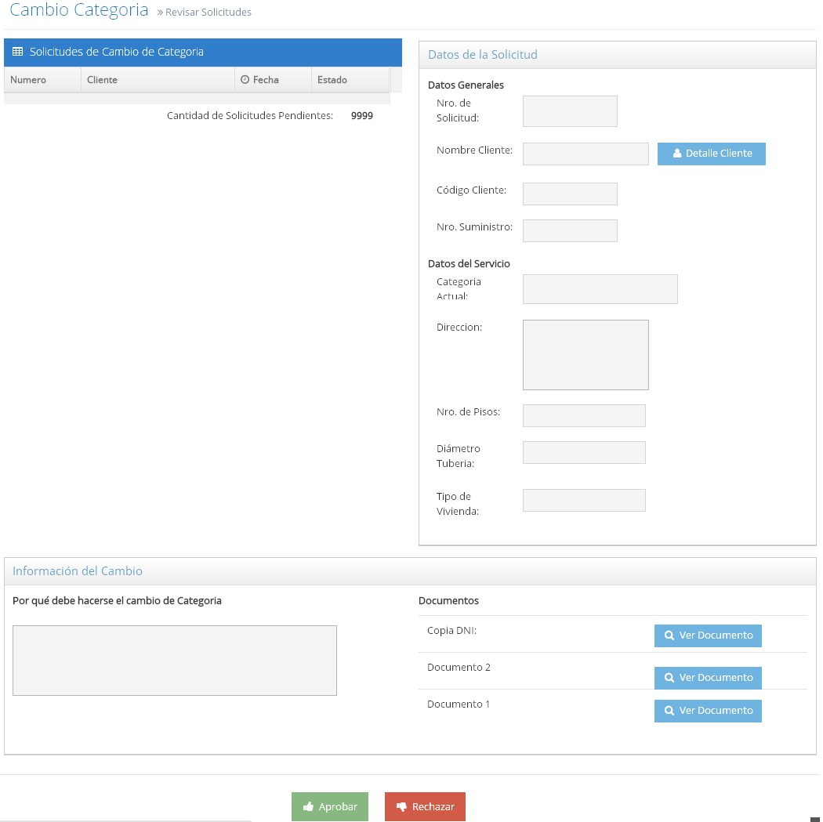

**CUS - 007 Generar Ruta para la Inspección**

1. **Breve Descripción.**

El caso de uso permite generar rutas para las inspecciones de los clientes, y así poder realizar los seguimientos respectivos.

1. **Actor(es).**

Inspector Comercial

1. **Flujo de Eventos.**

**3.1** **Flujo Básico**

1. El Caso de uso se inicia cuando el Inspector selecciona la opción “Generar Ruta de Inspección” en la interfaz del menú principal.
2. El sistema muestra la interfaz “Generar Ruta de Inspección” con los siguientes datos:

* Campos para las direcciones.
* Lista de rutas sugeridas.
* Además incluye las opciones: Mostrar direcciones a inspeccionar pendientes, generar ruta, agregar dirección.

1. El inspector Seleccionará la opción “Mostrar Dirección a Inspeccionar Pendientes”.
2. El sistema carga en el mapa las direcciones disponibles para inspeccionar.
3. El inspector hace clic derecho en la dirección en el mapa que desea comenzar la ruta de inspección.
4. El inspector selecciona “Ruta desde aquí”.
5. El sistema carga en el primer cuadro de dirección, la dirección del predio indicado en el mapa.
6. El inspector hace click derecho en la dirección en el mapa que desea agregar a la ruta.
7. El inspector selecciona “Agregar dirección”
8. El sistema carga en el cuadro vacío, la dirección del predio indicado en el mapa.
9. El sistema muestra rutas sugeridas. Repetir 8, 9,10 y11 en caso desea agregar otra dirección a la ruta.
10. El inspector selecciona una ruta.
11. El inspector selecciona “Generar ruta”.
12. El sistema genera el número correlativo de ruta y muestra MSG Ruta N 99999 Registrada Satisfactoriamente.
13. El sistema imprime un diagrama de las rutas a seguir.
14. El inspector cierra la interfaz y finaliza el caso de uso.

**3.2 Flujos Alternativos**

**7.1. Agregar Dirección**

El inspector selecciona “Agregar Dirección” el, sistema agregar un cuadro para ingresar dirección con su respectiva letra identificadora

1. **PreCondiciones.**

* El Inspector Comercial debe estar logueado en el sistema.
* La lista de coordenadas de los predios de las solicitudes procedentes deben estar habilitada.

1. **PosCondiciones.**

* En el sistema quedará asignado, cambiando de estado a la solicitud de cambio de categoría a “Asignadas a Inspección”.

1. **Prototipos.**

6.1. Generar Ruta de Inspección

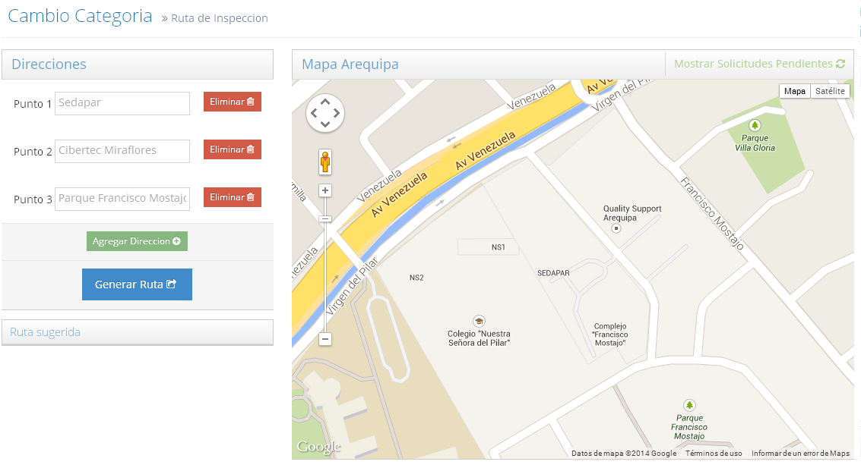

**CUS - 008 Registrar informe de Inspección de Predio**

1. **Breve Descripción.**Este caso de uso permite registrar y analizar una inspección de un determinado predio.
2. **Actor(es).**

Inspector Comercial

1. **Flujo de Eventos.**

**3.1 Flujo Básico**

1. El Caso de Uso se inicia cuando el Inspector Comercial selecciona “Registrar informe de Inspección de Predio” en la interfaz del Menú Principal.
2. El sistema muestra la interfaz “Registrar informe de Inspección de Predio” con los campos:

* Datos de la Ruta: número de Ruta.
* Datos de las Solicitudes en la ruta: número, fecha, estado y prioridad de la solicitud, así como el nombre del cliente.
* Datos de la inspección: fecha de inspección; DNI, nombres, apellido paterno y apellido materno de la persona que atendió; y Dirección, Terreno, Pisos, zona y tipo de vivienda del predio.
* Documento a adjuntar: Fotografía del predio.
* Algún Comentario sobre la inspección que el inspector considere necesario.
* Además presenta las opciones: **Buscar Ruta, Adjuntar Fotografía del Predio, Registrar Inspección y Limpiar**.

1. El Inspector Comercial selecciona “Buscar Ruta”.
2. El sistema incluye el **caso de uso Buscar Ruta**.
3. El sistema muestra las solicitudes de esa ruta.
4. El Inspector comercial selecciona una solicitud.
5. El sistema carga detalle de la solicitud.
6. El inspector comercial ingresa la fecha de inspección.
7. El inspector comercial ingresa datos de la persona que atendió la inspección.
8. El inspector comercial ingresa los datos del predio que inspeccionó.
9. El inspector comercial selecciona “Adjuntar Fotografía del Predio”
10. El inspector comercial adjunta fotografía.
11. El inspector comercial ingresa comentario sobre la inspección.
12. El inspector comercial selecciona “Registrar Inspección”
13. El sistema genera el número correlativo de inspección y muestra el MSG “Inspección N° 999999 Registrada Satisfactoriamente”.
14. El inspector Comercial cierra la interfaz “Registrar informe de Inspección de Predio” y finaliza el caso de uso.

**3.2 Flujos Alternativos**

**7.1. Solicitud no encontrada**

El sistema mostrará el mensaje “Solicitudes no encontradas” y el caso de uso finaliza.

**14.1 Limpiar**

Si el Inspector Comercial seleccionar la opción “Limpiar”, todos los datos ingresados en los campos se borran.

1. **PreCondiciones**

* El Inspector Comercial debe estar logueado en el sistema.
* La lista de solicitudes asignadas de inspección de cambio de categoría deben estar habilitada.

1. **PosCondiciones.**

* En el sistema se registra la solicitud inspeccionada, cambiando de estado a la solicitud de cambio de categoría a “Inspeccionada”.
* En el sistema se registra la inspección, generando en estado “realizada”.

1. **Prototipos.**

6.1. Registrar Informe de Inspección de Predio.

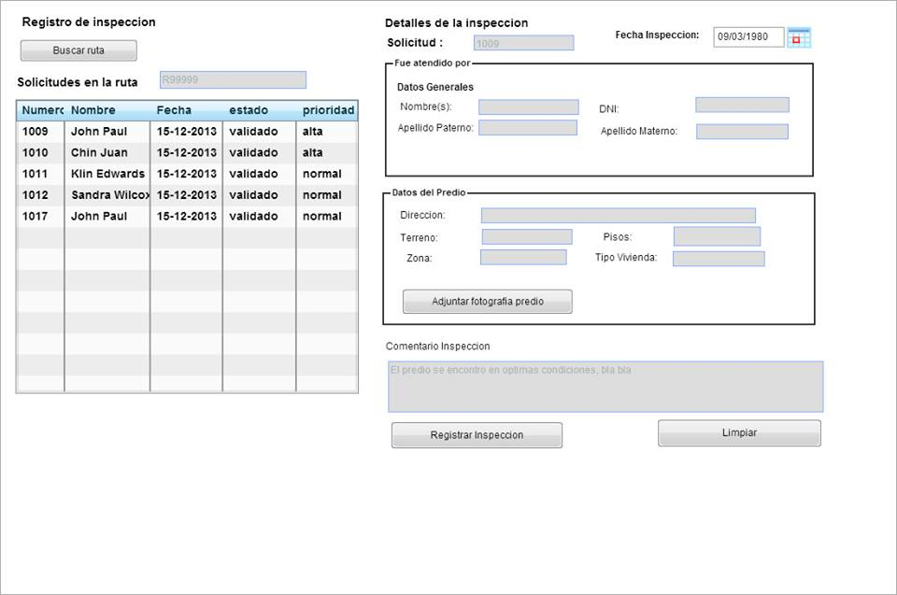

*\*Interfaz preliminar*

**CUS - 009 Evaluar Solicitud de Cambio de Categoría**

1. **Breve Descripción.**

El caso de uso consiste en evaluar la información entregada y la inspección realizada para asignar una adecuada categoría de servicios.

1. **Actor(es).**

Auxiliar de Catastro (AC)

1. **Flujo de Eventos.  
   3.1 Flujo Básico**
2. El caso de uso se inicia cuando el AC, selecciona “Evaluar solicitud de Cambio de Categoría” en la interfaz del Menú Principal.
3. El sistema muestra la interfaz “Evaluar solicitud de Cambio de Categoría” con los siguiente campos:

* Lista de Solicitudes Inspeccionadas.
* Datos de la Solicitudes inspeccionadas: Número, nombre del cliente, fecha, estado, así como la prioridad de la solicitud.
* Datos de la Solicitud a evaluar: número, nombre del cliente; código del cliente, número de suministro y su razón de cambio del cliente.
* Datos de Inspección: número, fecha, nombre del inspector, código del inspector, distrito, terreno, zona, pisos, tipo de vivienda.
* Además incluye las opciones: **Detalle Cliente, Detalle Inspector, Limpiar y Aceptar, Mostrar imagen de predio**.

1. El sistema carga la lista con las solicitudes inspeccionadas.
2. El AC selecciona la solicitud a inspeccionar.
3. El sistema carga los datos de la solicitud.
4. El sistema carga los datos de la inspección.
5. El AC ingresa un comentario sobre la evaluación.
6. El AC selecciona la categoría según la evaluación.
7. El AC selecciona Aceptar.
8. El sistema agrega la nueva categoría al campo categoría nueva y muestra el MSG “Validación Realizada Satisfactoriamente”.
9. El sistema cierra la interfaz “Evaluar solicitud de Cambio de Categoría” y finaliza el caso de uso.

**3.2. Flujos Alternativos**

**6.1. Detalle Cliente**

El sistema mostrará una interfaz con los datos del cliente. Al cerrarla se retorna al paso 7.

**6.2. Detalle Inspector**

El sistema mostrará una interfaz con los datos del inspector. Al cerrarla se retorna al paso 7.

**3.1. Solicitudes no encontradas**

El sistema no retorna los datos de las solicitudes, enviará el mensaje “Solicitudes no encontradas” y el caso de uso finaliza.

1. **PreCondiciones.**

* El Auxiliar de Catastro debe estar logueado en el sistema.
* La lista de solicitudes inspeccionadas de cambio de categoría deben estar habilitadas.
* La lista de inspecciones de Cambio de Categoría deben estar habilitadas.

1. **PosCondiciones.**

* En el sistema se registra la evaluación, cambiando de estado a la solicitud de cambio de categoría a “Evaluada”.

1. **Prototipos.**

6.1. Evaluar Solicitud de Cambio de Categoría

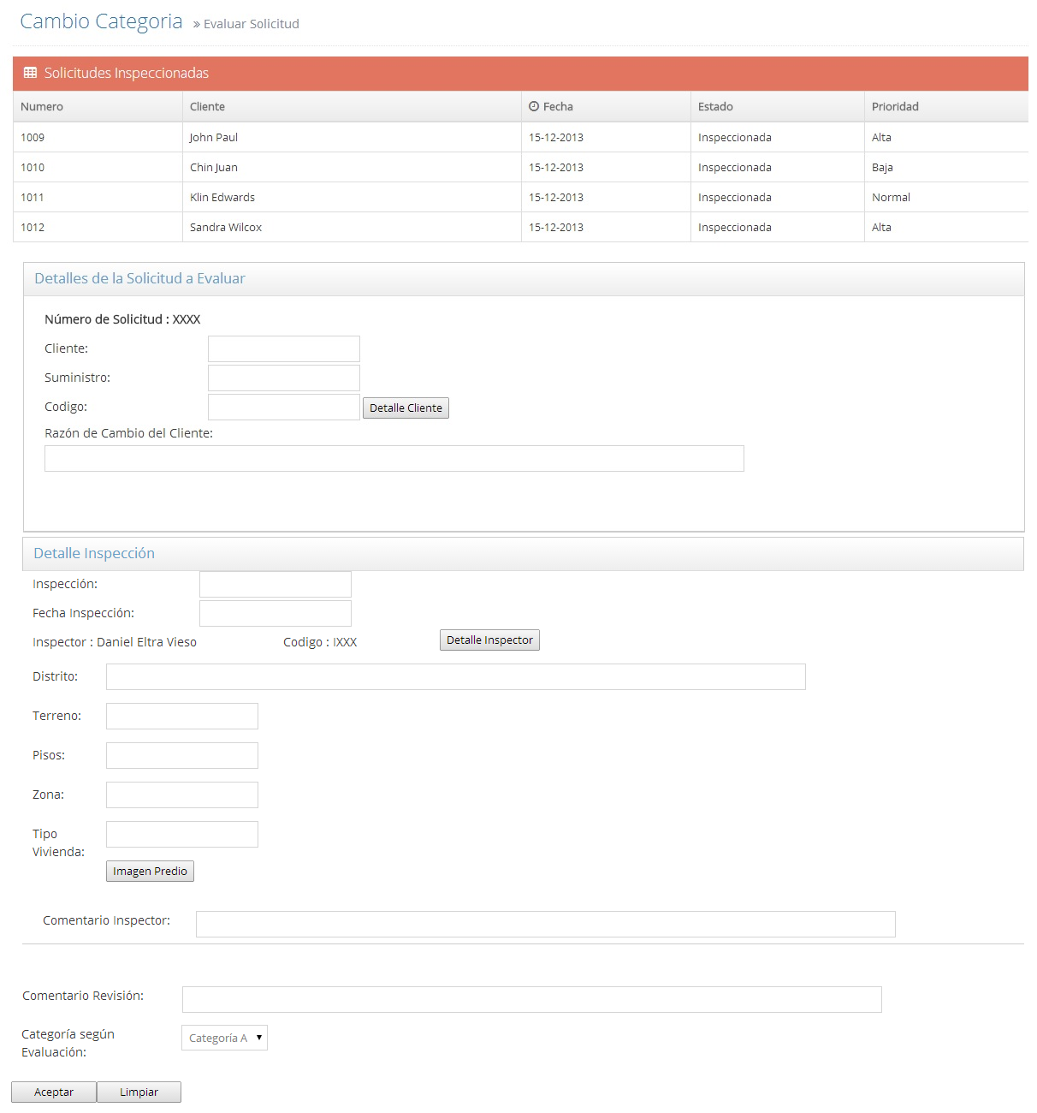

**CUS - 010 Validar Solicitud de Cambio de Categoría**

1. **Breve Descripción.**El caso de uso consiste en validar la información entregada y la inspección realizada para asignar una adecuada categoría de servicios.
2. **Actor(es).**Técnico de Catastro (TC)
3. **Flujo de Eventos.**

**3.1 Flujo Básico**

1. El caso de uso se inicia cuando el TC, selecciona “Verificar Cambio de Categoría” en la interfaz del Menú Principal.
2. El sistema muestra la interfaz “Verificar Cambio de Categoría” con los siguiente campos:

* Lista de Expedientes.
* Datos del Expediente: Estado, cliente y código de cliente.
* Datos de la Inspección: inspector y su código; distrito, terreno, pisos, zona, tipo de vivienda y el comentario del inspector; así como el comentario del asistente de catastro.
* Datos de la Categoría: categoría anterior y nueva categoría.
* Además incluye las opciones: **Detalle Cliente, Confirmar, Reevaluar y Cancelar**.

1. El sistema carga la lista con los expedientes.
2. El TC selecciona el expediente a validar.
3. El sistema carga los datos del expediente.
4. El sistema carga los datos de la inspección.
5. El sistema carga la categoría anterior y la nueva categoría.
6. El TC selecciona Confirmar.
7. El sistema cambia la categoría por la nueva y muestra el MSG “Verificación Realizada Satisfactoriamente”.
8. El AC cierra la interfaz “Verificar Cambio de Categoría” y finaliza el caso de uso.

**3.2 Flujos Alternativos**

**5.1 Detalle Cliente**

El sistema mostrará una interfaz con los datos del cliente. Al cerrarla se retorna al paso 6.

**2.3.3. Reevaluar**

Si el TC selecciona la opción “Reevaluar”, el expediente cambia de estado a pendiente.

**3.1 Solicitud no encontrada**

El sistema no retorna los datos de las solicitudes, enviará el mensaje “Solicitudes no encontradas” y el caso de uso finaliza.

1. **PreCondiciones**

* El Técnico de catastro debe estar logueado en el sistema.
* La lista de solicitudes evaluadas de cambio de categoría debe estar habilitada.

1. **PosCondiciones.**

* En el sistema se registra el cambio, cambiando de estado a la solicitud de cambio de categoría a “Aprobada” o “”Cancelada” según sea el caso.

1. **Prototipos.**

6.1. Validar Solicitud de Cambio de Categoría

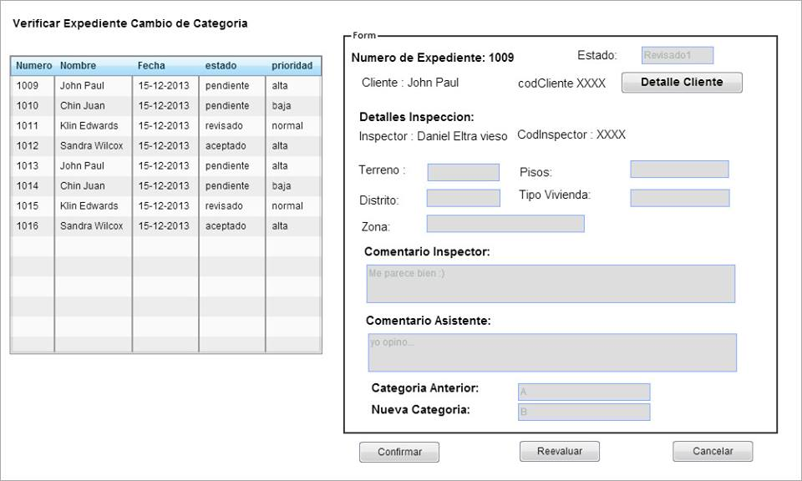

*\*Interfaz preliminar*

**CUS - 011** **Listar Servicios Contratados**

1. **Breve Descripción.**El caso de uso permite ingresar un espacio de tiempo delimitado y se genera una lista con los servicios contratados.
2. **Actor(es).**Técnico de Contrataciones (TC)
3. **Flujo de Eventos.**

**3.1 Flujo Básico**

1. El caso de uso inicia cuando el Técnico de Contrataciones selecciona la opción “Generar Listado de Servicios Contratados” de la interfaz principal.
2. El sistema muestra la interfaz “LISTADO DE SERVICIOS CONTRATADOS” con los campos fecha inicio, fecha fin y una cuadrícula para listar. Incluye las opciones: **Generar Listado, imprimir PDF, Limpiar, Salir.**
3. El técnico de contrataciones ingresa fechas de inicio y fin.
4. El técnico de contrataciones selecciona “Generar Listado”
5. El sistema muestra los datos de los contratos entre esas fechas.
6. El técnico de contrataciones decide selecciona “Imprimir PDF”.
7. El sistema imprime los datos de la cuadrícula.
8. El técnico de Contrataciones elige la opción “Salir” y finaliza el caso de uso.

**3.2 Subflujos**

**2.2.1 Imprimir PDF**

1. Se genera un archivo con los registros indicados en la cuadrícula en un documento PDF.

**2.2.2 Limpiar**

Se borran los datos de la interfaz.

**4.1 Flujos Alternativos**

**4.1 No hay contrataciones en el periodo de tiempo indicado**

El sistema detecta que no hay contrataciones muestra el MSG: “No hay contrataciones en el periodo de tiempo indicado” y regresa para poder cambiar las fechas.

1. **PreCondiciones**

* El Técnico de Contrataciones debe estar logueado en el sistema.
* La lista de contratos deben estar habilitadas.

1. **PosCondiciones**

* En el sistema queda registrada la consulta.

1. **Requerimientos Especiales.**

* Se necesitará impresora y hojas para la impresión.

1. **Prototipos.**

7.1. Listado de Servicios Contratados

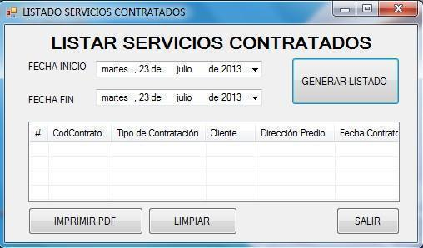

*\*Interfaz preliminar*

**CUS - 012** **Listar Estadística de Contrataciones**

1. **Breve Descripción.**El caso de uso permite generar las estadísticas e información referente a las contrataciones en un mes determinado.
2. **Actor(es).**Técnico de Contrataciones (TC)
3. **Flujo de Eventos.**

**3.1. Flujo Básico**

* 1. El caso de uso inicia cuando el Técnico de Contrataciones selecciona la opción “Generar Estadística de Contrataciones”.
  2. El sistema muestra la interfaz “ESTADÍSTICA DE CONTRATACIONES” con los campos mes, año (por defecto, del mes actual), una cuadrícula para listar los contratos del mes y un bloque estadística que contiene: total de contrataciones, mayor tipo de contrataciones, total de cliente nuevo, ingreso mensual, deuda mensual, total neto mensual. Incluye las opciones: **Imprimir PDF, Salir.**
  3. El técnico de contrataciones ingresa el mes y el año que se requiere.
  4. El sistema muestra en la cuadrícula los datos.
  5. El sistema muestra el total de contrataciones del mes.
  6. El sistema muestra total de clientes nuevos.
  7. El sistema muestra mayor tipo de contrataciones.
  8. El sistema calcula el ingreso, deuda y neto total del mes.
  9. El técnico de contrataciones escribe un comentario respecto a la información.
  10. El técnico de contrataciones selecciona “Imprimir PDF”,
  11. El técnico de Contrataciones elige la opción “Salir”.
  12. El sistema cierra la interfaz REGISTRAR SOLICITUD y finaliza el caso de uso.

**3.2 Subflujos**

* + 1. **Imprimir PDF**

Se genera un archivo con los registros indicados en la GUI en un documento PDF.

**4.1 Flujos Alternativos**

**5.1 No hay contrataciones en el mes**

El sistema detecta que no hay contrataciones muestra el MSG: “No hay contracciones en el mes <mes> del año <año>” y regresa para poder cambiar las fechas.

1. **PreCondiciones.**

* El Técnico de Contrataciones debe estar logueado en el sistema.
* La lista de contratos debe estar habilitada.

1. **PosCondiciones.**

* En el sistema se almacena el archivo de estadística.

1. **Requerimientos Especiales.**

* En el sistema se almacena el archivo de estadística.

1. **Prototipos.**

7.1. Estadística de Contrataciones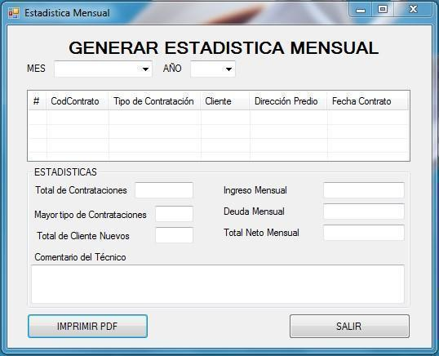

*\*Interfaz preliminar*

**CUS - 013 Ingresar al Sistema**

1. **Breve Descripción.**El caso de uso permite al usuario ingresar al sistema para poder interactuar con él.
2. **Actor(es).**Usuario
3. **Flujo de Eventos.  
   3.1 Flujo Básico**
4. El caso de uso se inicia cuando el Usuario selecciona la aplicación que da inicio al Sistema.
5. El sistema muestra la interfaz “INGRESAR AL SISTEMA” con los siguientes datos:

* Usuario y Contraseña.
* Además incluye las opciones: **Ingresar**

1. El Usuario ingresa su usuario y contraseña.
2. El Usuario selecciona la opción “Ingresar”.
3. El sistema valida los datos, muestra un MSG: “Bienvenido” y abre la interfaz del menú principal del sistema.
4. El caso de uso finaliza.

**3.2 Flujos Alternativos**

**3.1 No ingresa Usuario**

El sistema muestra el mensaje “Debe Ingresar Usuario”.

**3.2 No ingresa Contraseña**

El sistema muestra el mensaje “Debe Ingresar Contraseña”.

**4.1 Usuario no Existente**

El sistema no encuentra al usuario en la lista de usuarios, muestra un MSG de Error: “Usuario no Existe”, se limpia el campo y continúa en el paso 2.

**4.2 Contraseña Inválida**

El sistema verifica que la contraseña es inválida, muestra un MSG de Error: “Contraseña es Incorrecta”, se limpia el campo y continúa en el paso 2.

1. **PreCondiciones.**

* La lista de usuarios y contraseñas debe estar habilitada.

1. **PosCondiciones.**Se muestra el “dashboard”.
2. **Prototipos.**

6.1. Ingresar al Sistema

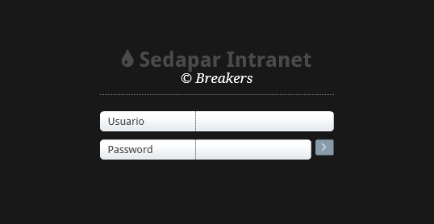

**CUS - 014** **Mantener Usuario**

1. **Breve Descripción.**El caso de uso permite mantener actualizado los datos de los Usuarios, de acuerdo a su necesidad el Administrador del Sistema puede agregar, modificar, eliminar y listar la información de un usuario.
2. **Actor(es).**Administrador del Sistema (AS).
3. **Flujo de Eventos.**

**3.1 Flujo Básico**

1. El Caso de uso se inicia cuando el Encargado de Trámite Documentario selecciona la opción “Mantener Usuario” en la interfaz de menú principal.
2. El sistema muestra la interfaz “Mantenimiento de Usuario” con los siguientes datos:

* Una cuadrícula de usuarios con campos: Código usuario, Nombre y Apellidos, Tipo de usuario, DNI, teléfono y Email.
* Además incluye las opciones: **Agregar, Modificar, Eliminar, Listar y Salir**.

1. Si el Administrador del Sistema elige un Usuario.
   1. Si elige “Modificar” ver el Subflujo Modificar Usuario.
   2. Si elige “Eliminar” ver el Subflujo Eliminar Usuario.
2. Si el Administrador del Sistema no elige un Usuario.
   1. Si elige “Agregar” ver el Subflujo Agregar Usuario.
   2. Si elige “Imprimir” ver el Subflujo Imprimir Usuario.
3. El Administrador del Sistema selecciona la opción “Salir”.
4. El sistema cierra la interfaz MANTENIMIENTO USUARIO, regresa a la interfaz del menú principal del sistema y el caso de uso finaliza.

**3.2 Subflujos**

**3.2.1 Agregar Usuario**

1. El sistema muestra la interfaz Usuario con los siguientes campos:

* Código, Usuario, Contraseña, Tipo de Usuario, Nombre, Apellido Paterno, Apellido Materno, Dirección, Distrito, DNI, Teléfono y Email.
* Además, incluye las opciones: **Aceptar y salir**.

1. El Administrador del Sistema ingresa los datos del Usuario.
2. El Administrador del Sistema ingresa selecciona la opción “Aceptar”.
3. El sistema valida los datos ingresados del Usuario.
4. El Administrador del Sistema genera un nuevo código de Usuario.
5. El sistema graba un nuevo registro de Usuario y muestra el MSG “Usuario creado con código Nro. 99999”.
6. El Administrador del Sistema cierra la interfaz USUARIO y regresa a la interfaz MANTENENIMIENTO USUARIO con la lista de Usuarios actualizada y el subflujo finaliza.

**3. 2.2 Modificar Usuario**

1. El sistema muestra los datos del Usuario seleccionado en la interfaz USUARIO:
   * + Código (solo lectura), Usuario, Contraseña, Tipo de Usuario, Nombre, Apellido Paterno, Apellido Materno, Dirección, Distrito, DNI, Teléfono y Email.
     + Además, incluye las **Aceptar y Salir**.
2. El Administrador del Sistema a modificar los datos del Usuario.
3. El Administrador del Sistema selecciona la opción “Aceptar”.
4. El sistema valida los datos ingresados del Usuario.
5. El sistema actualiza el registro de Usuario y muestra el MSG “Usuario actualizado satisfactoriamente”.
6. El Administrador del Sistema cierra la interfaz USUARIO y regresa a la interfaz MANTENENIMIENTO USUARIO con la lista de Usuarios actualizada y el subflujo finaliza.

**3.2.3 Eliminar Usuario**

1. El sistema muestra el MSG: “¿Está seguro que desea eliminar el Usuario seleccionado?”.
2. El Administrador del Sistema acepta el mensaje, para confirmar la eliminación.
3. El sistema actualiza el registro del Usuario en estado “Eliminado”.
4. El sistema muestra la interfaz MANTENENIMIENTO USUARIO con la lista de Usuarios actualizada y el subflujo finaliza.

**3.3 Flujos Alternativos**

**4.1 Datos del Usuarios Inválidos**

El sistema muestra el MSG: “Se han encontrado datos inválidos del usuario” y los subflujos continúan en el paso 2.

**4.2 Usuario ya existe**

El sistema detecta que el usuario ya existe muestra el MSG: “Usuario ya existe” y el subflujo finaliza.

**3.1 Usuario ya está eliminado**

El sistema detecta que el usuario se encuentra eliminado muestra el MSG: “Usuario se encuentra eliminado” y el subflujo finaliza.

**2.1 No confirma Eliminación**

En el paso 2 de los subflujo Eliminar Usuario, si el Administrador del Sistema no acepta, finaliza el subflujo.

1. **PreCondiciones**

* El Administrador del Sistema debe estar logueado en el sistema.
* La lista de Usuarios deben estar habilitadas.

1. **PosCondiciones**

* En el sistema queda registrado el nuevo Usuario.
* En el sistema queda actualizado el registro del Usuario.
* En el sistema queda eliminado el Usuario.

1. **Prototipos.**

**6.1. Agregar Usuario**

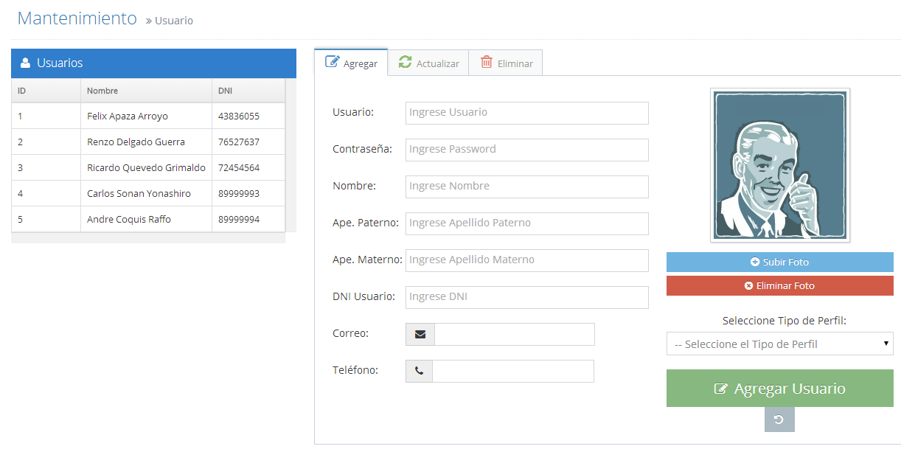

**6.2. Actualizar Usuario**

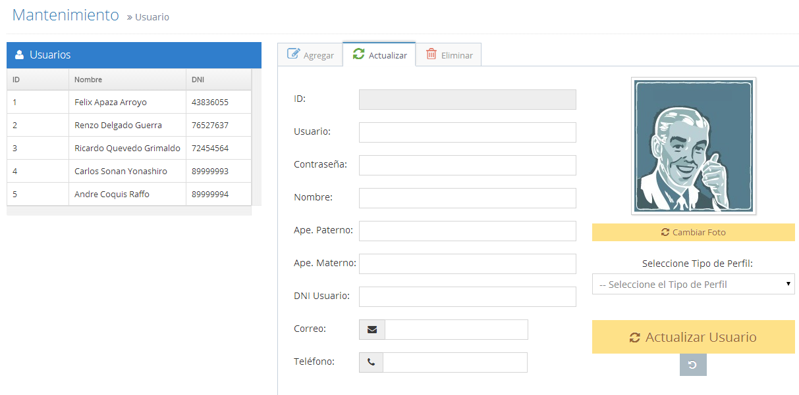

6.3. Eliminar Usuario

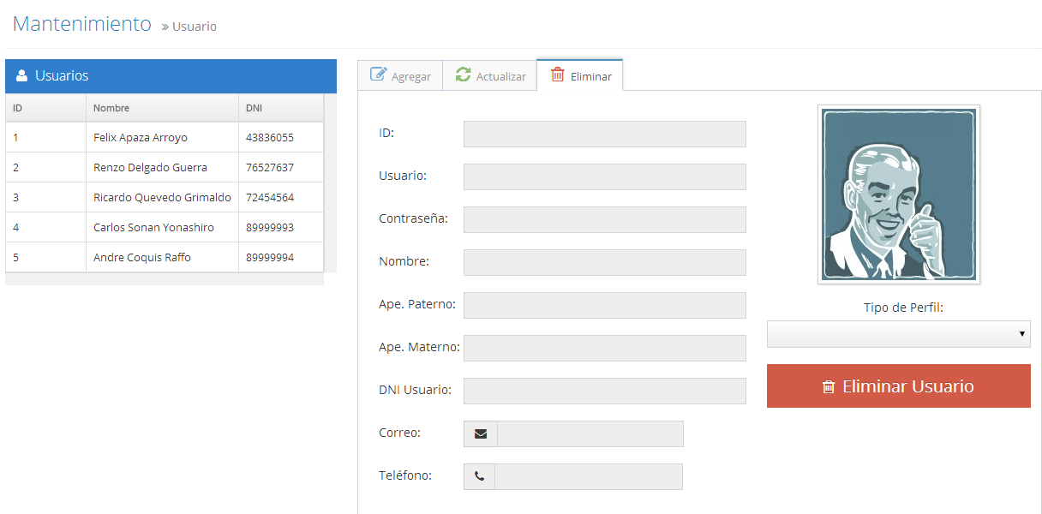

**CUS - 015** **Mantener Perfiles**

1. **Breve Descripción.**

El caso de uso permite realizar la actualización de los perfiles de los usuarios cuando se necesite realizar una modificación.

1. **Actor(es).**

Administrador del Sistema.

1. **Flujo de Eventos.**

**3.1 Flujo Básico**

1. El Caso de uso se inicia cuando el Administrador del Sistema selecciona la opción “Mantener Perfiles” en la interfaz de menú principal.
2. El sistema muestra la interfaz “Mantenimiento Perfiles” con los siguientes datos:

* Lista de perfiles
* Pestaña agregar: descripción.
* Pestaña actualizar: ID y descripción.
* Pestaña eliminar: ID y descripción.

Además incluye las opciones: **Agregar, Actualizar y Eliminar.**

3. Si el Administrador del Sistema elige un Usuario.

1. Si elige “Agregar” ver el Subflujo Modificar Perfil.
2. Si elige “Eliminar” ver el Subflujo Eliminar Perfil.
3. Si elige “Actualizar” ver el Subflujo Actualizar Perfil.

4. El Administrador del Sistema selecciona la opción “Salir”.

5. El sistema cierra la interfaz MANTENIMIENTO USUARIO, regresa a la

interfaz del menú principal del sistema y el caso de uso finaliza.

**3.2 Subflujos**

**2.1 Agregar Perfil**

**Agregar**

Si el administrador del Sistema no selecciona ningún perfil el sistema mostrará un mensaje “Completa este campo”

**2.2 Actualizar Perfil**

**Actualizar**

Si el administrador del Sistema no selecciona ningún perfil el sistema mostrará un mensaje “Completa este campo”

**2.3 Eliminar Perfil**

**Eliminar**

Si el administrador del Sistema no selecciona ningún perfil el sistema mostrará un mensaje “Completa este campo”

1. **PreCondiciones.**

* El Administrador del Sistema debe estar logueado en el sistema.
* La lista de Perfiles disponibles.

1. **PosCondiciones.**

* En el sistema se registra los nuevos perfiles.
* En el sistema queda registrado la modificación de perfil.
* En el sistema queda eliminado el perfil.

1. **Prototipos.**

6.1. Agregar Perfiles

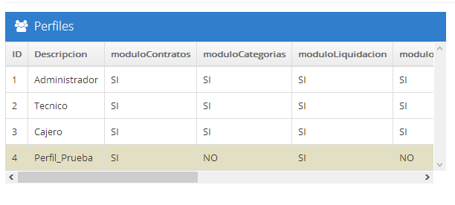

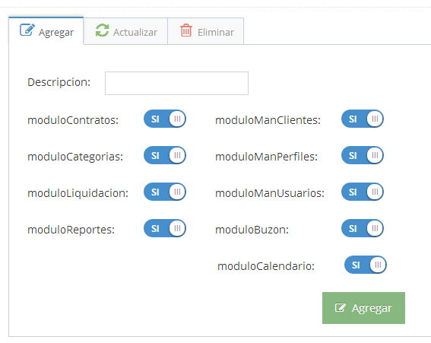

6.2. Actualizar Perfiles

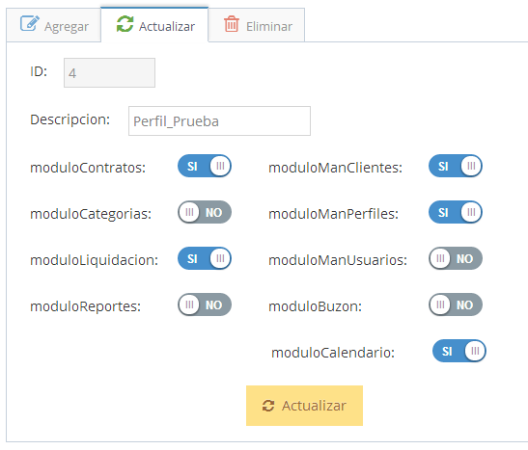

6.3. Eliminar Perfiles

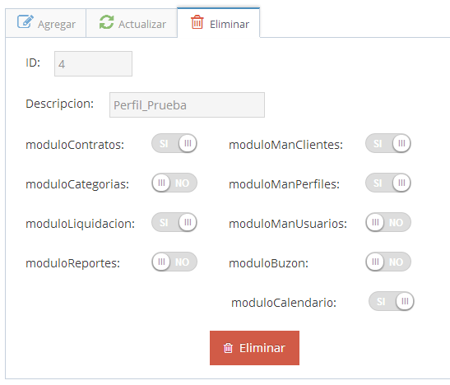

**CUS - 016** **Buscar cliente**

1. **Breve Descripción.**El caso de uso permite buscar un cliente por nombre o apellido. Cuando se encuentra el cliente el sistema cargará los datos del cliente en el caso uso base que lo invocó.
2. **Actor(es).**Usuario
3. **Flujo de Eventos.  
   3.1** **Flujo Básico**
   1. El caso de uso se inicia cuando es invocado por otro caso de uso base.
   2. El sistema muestra la interfaz “Buscar Cliente” con los siguientes campos:
      * Datos de Cliente: Nombres, Apellido Paterno y Apellido Materno.
      * Cuadrícula en donde se mostrarán todo los clientes.
      * Además incluye las opciones: **Buscar**, **Aceptar** y **Salir**.
   3. El Buscador según el criterio de búsqueda, ingresa los datos en los campos.
   4. El Buscador selecciona “Buscar”.
   5. El sistema muestra la relación de clientes que coinciden con el criterio de búsqueda.
   6. El Buscador selecciona un cliente.
   7. El Buscador selecciona “Aceptar”.
   8. El sistema carga los datos en la interfaz del caso de uso base que lo invocó y finaliza el caso de uso.

**3.2** **Flujos Alternos**

**4.1 Clientes no encontrados.**

El sistema no muestra ningún Cliente por el criterio de búsqueda muestra el MSG: “No se encuentra cliente para el criterio ingresado”. El caso de uso continúa en el paso 2 o selecciona “Salir” y finaliza el caso de uso.

1. **PreCondiciones.**
   * + El Usuario debe estar logueado en el sistema.
     + El Cliente debe de estar registrado en el sistema.
     + Lista de Clientes habilitada.
2. **PosCondiciones.**Ninguna.
3. **Prototipos.**

6.1. Buscar Cliente

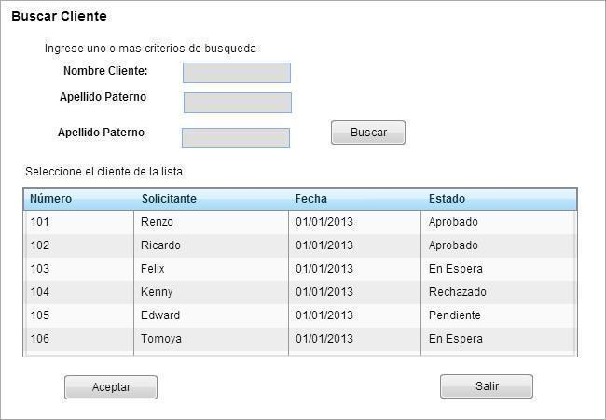

1. **Flujo General de Navegación**

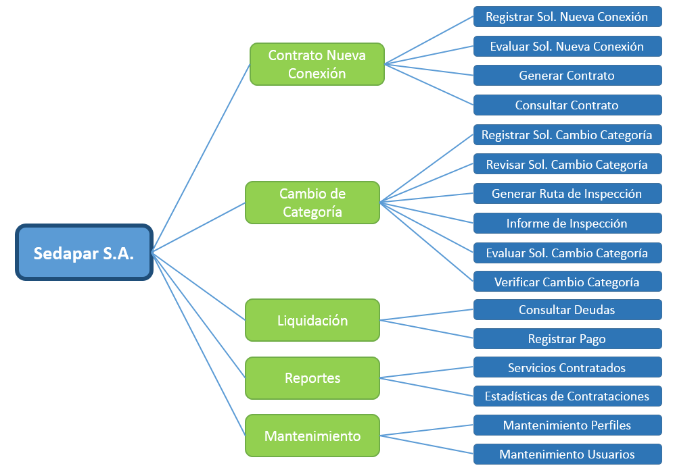

1. **Esquema de Seguridad**

|  |  |  |  |  |  |  |  |  |
| --- | --- | --- | --- | --- | --- | --- | --- | --- |
| **SEDAPAR S.A.** | | | | | | | | |
| **Funciones por módulo** | **Técnico de Contrataciones** | **Tramite Documentario** | **Inspector Comercial** | **Auxiliar Catastro Comercial** | **Técnico Catastro Comercial** | **Asistente Administrativo** | **Jefe Departamento Promoción y Ventas** | **Administrador del Sistema** |
| **MÓDULO SOLICITUD DE NEUVA CONEXIÓN** | | | | | | | | |
| Orden de Solicitud | **X** | **X** |  |  |  |  |  |  |
| Evaluar Orden de Solicitud |  |  | **X** |  |  |  |  |  |
| Consultar Orden de Solicitud |  |  |  | **X** |  |  |  |  |
| Orden de Contrato | **x** | **x** |  |  |  |  |  |  |
| Evaluar Orden de Contrato |  |  | **X** |  |  |  |  |  |
| Consultar Orden de Contrato |  |  |  | **x** |  |  |  |  |
| **MÓDULO REPORTES** | | | | | | | | |
| **Reporte Nueva Conexión** | **x** |  |  |  |  |  |  |  |
| **Reportes Cambio Categoría** |  |  | **x** | **X** |  |  |  |  |
| **MÓDULO LIQUIDACIÓN** | | | | | | | | |
| Liquidación de Contratos |  |  |  |  |  | **x** | **x** |  |
| **MÓDULO MANTENIMIENTOS** | | | | | | | | |
| Mantenimiento de Cliente | **x** |  |  |  | **x** | **x** | **x** | **x** |
| Mantenimiento de Empleados |  |  |  |  |  |  | **x** | **x** |